Выгрузка по проектам · Санкт-Петербург · 26 августа 2026
AURIX
«ЛДМ» и «Мариинка Делюкс» — два петербургских проекта в продаже
Параметры · особенности · расположение · визуализации · цены · планировки

О выгрузке
2  Проекта в Петербурге | 129  Лотов в продаже | 15,2 млрд ₽  Сумма всех лотов | 26.08.2026  Дата среза

Девелопер | AURIX Development · премиальный бренд Группы «Эталон» | Проектов в продаже | 4 — два в Санкт-Петербурге и два в Москве
Проекты в справке | «ЛДМ» и «Мариинка Делюкс», оба в Петербурге | Лотов в продаже | 129 из 149 по всему портфелю бренда
Сумма всех лотов | 15,2 млрд ₽ за 12,8 тыс. м² | Данные | Подбор на сайте застройщика, срез 26.08.2026
Офис продаж | Санкт-Петербург, Петровская коса, 6, корп. 1 | Готовность обоих | 2027 год

Данные взяты из подбора недвижимости на сайте застройщика — это единственное место, где AURIX публикует цены поквартирно. Всего в подборе 149 лотов по четырём проектам бренда, и 129 из них приходится на два петербургских: 110 в «ЛДМ» и 19 в «Мариинке Делюкс». То есть Петербург — это почти весь объём открытого предложения AURIX. Цены на 26.08.2026 и меняются; ссылка в таблице ведёт на карточку конкретного лота.

Оба проекта на карте Петербурга
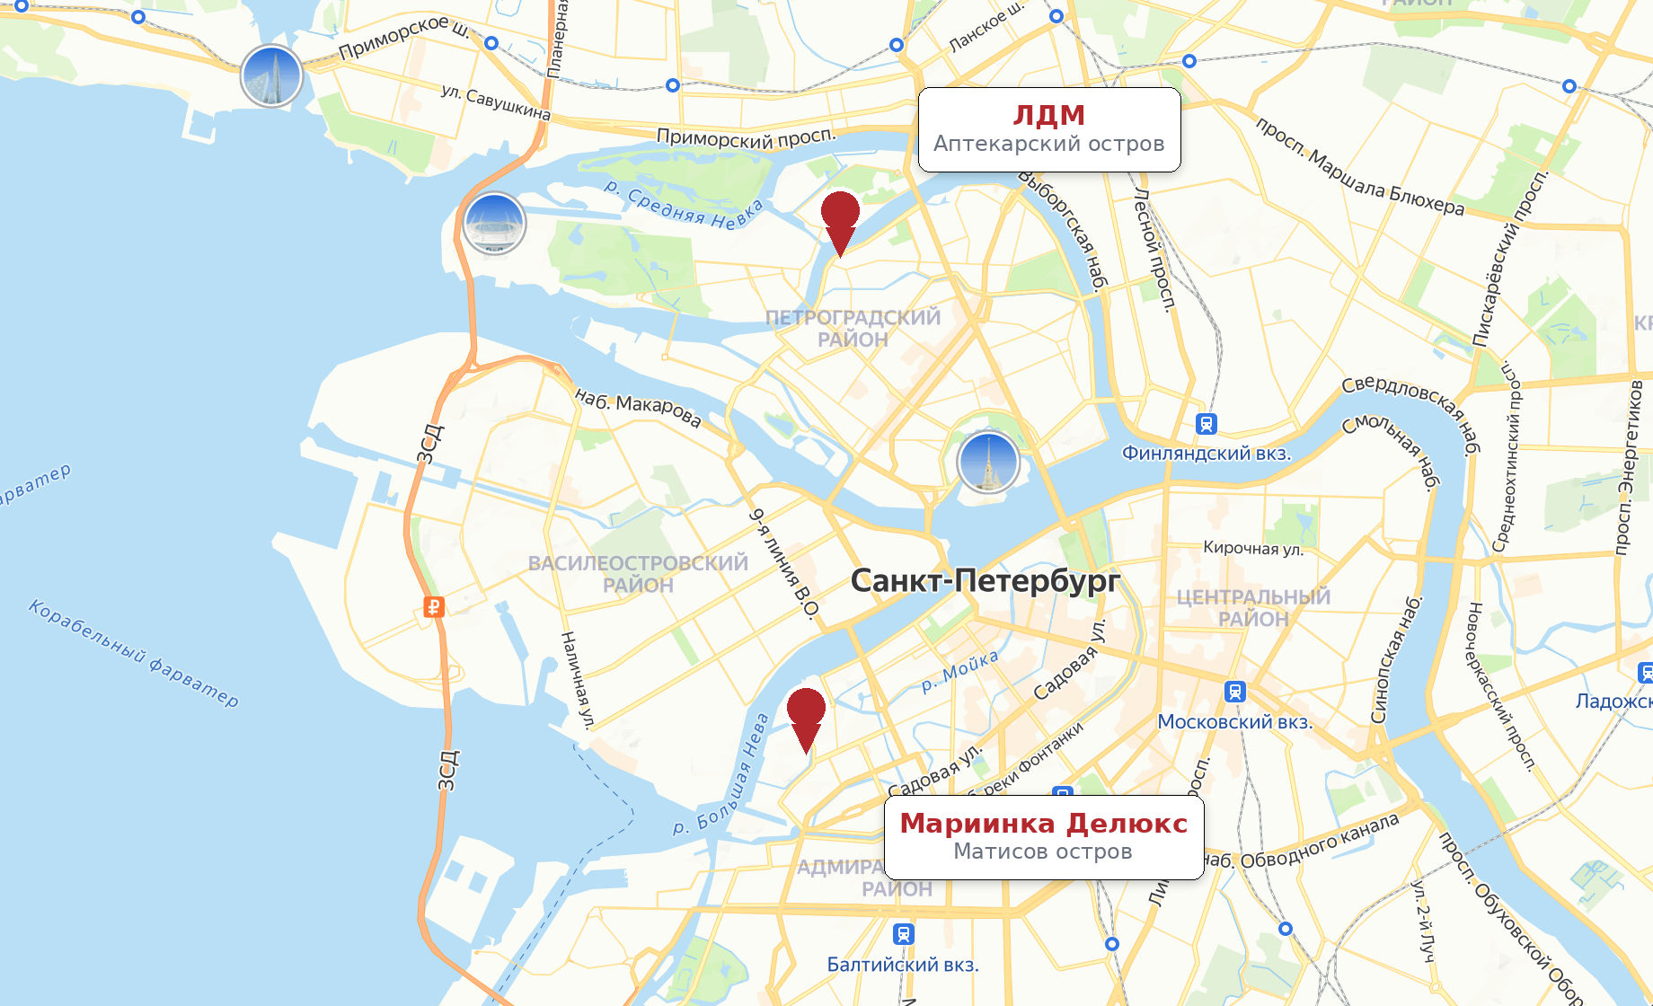
Между домами 5,3 км по прямой. «ЛДМ» стоит на Аптекарском острове у Малой Невки, «Мариинка Делюкс» — на Матисовом острове, на берегу Пряжки, в западной части Адмиралтейского района.
ЛДМ
Премиум-класс на Аптекарском острове, на месте бывшего Ленинградского дворца молодёжи. Семь многоквартирных корпусов и восемь сити-вилл, готовность — 2027 год.
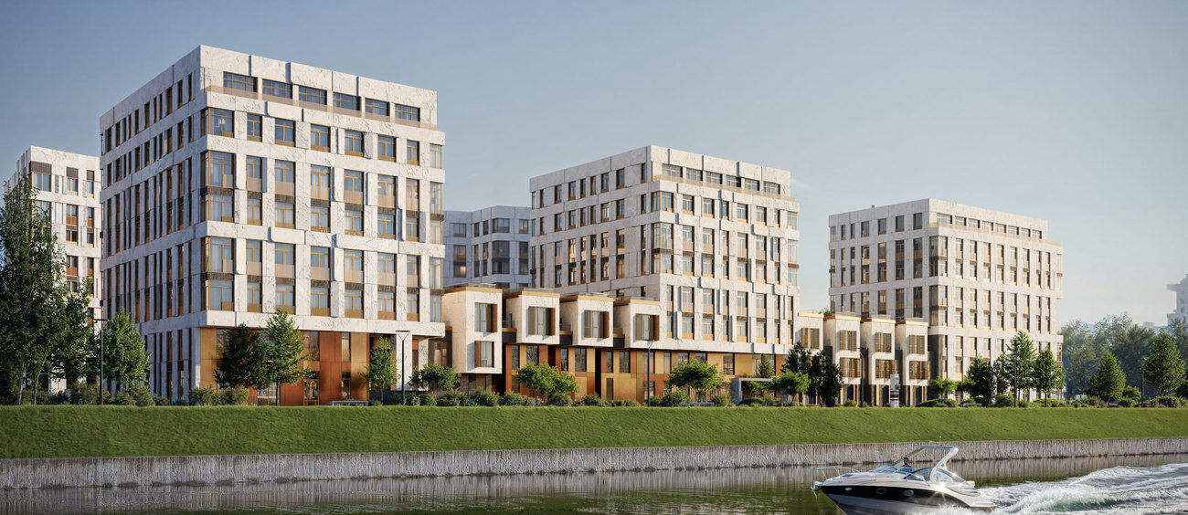
Вид с воды: корпуса вдоль Песочной набережной Малой Невки.

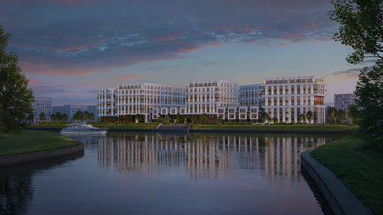  Панорама квартала с реки | 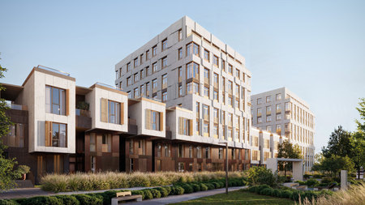  Корпуса вдоль набережной | 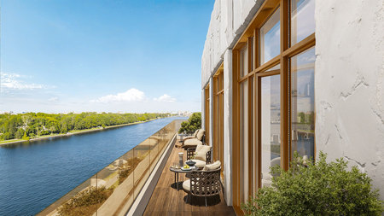  Терраса у воды

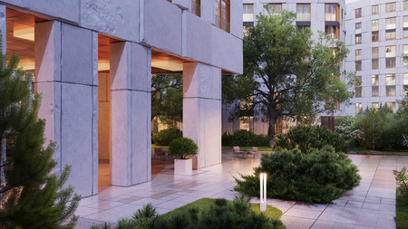  Приватный двор | 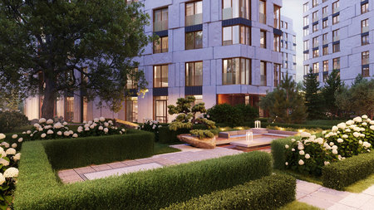  Дворовые зоны отдыха | 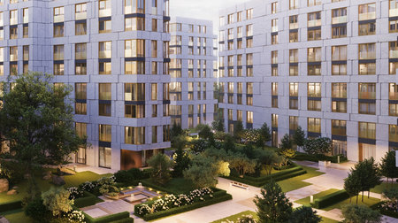  Двор сверху

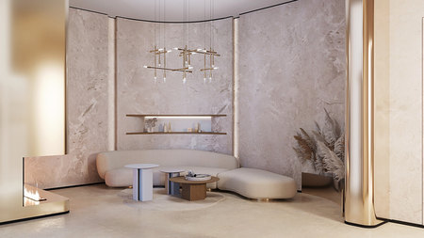  Гостиная с каминной зоной | 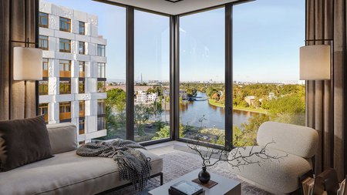  Вид из окна на Малую Невку | 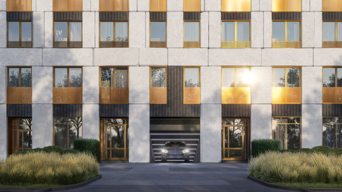  Подземный паркинг

Визуализации — с сайта застройщика. Дом не построен: итоговый облик может отличаться.
ЛДМ — характеристики и особенности
Адрес | Санкт-Петербург, Аптекарский остров, Песочная набережная | Класс | Премиум
Готовность | 2027 год | Состав | 7 многоквартирных корпусов и 8 сити-вилл
Этажность | 8–9 этажей; сити-виллы трёхэтажные | Виды | Малая Невка, зелёные аллеи Аптекарского острова
Паркинг | Двухуровневый подземный, спуск на лифте с этажа | Двор | Приватный, огорожен: перголы, зимний сад, площадка для йоги
Лоты в продаже | 110 квартир в семи корпусах, этажи со 2-го по 9-й | Ближайшее метро | «Крестовский остров», 1,37 км

— Архитектура. Фасады облицованы панелями с имитацией листов латуни и крупноформатными плитами под светлый природный камень. Авторы описывают образ как отсылку к отвесным утёсам и выработанным мраморным карьерам.
— Расположение. Северо-восточная часть Петроградской стороны, вдоль Песочной набережной Малой Невки. Рядом Лопухинский сад, Вяземский сад, парк «Тихий отдых», ЛЭТИ и Первый медицинский университет.
— Двор. Огорожен и закрыт от посторонних: мобильные столы, шезлонги, крытые перголы, центральная гостиная с обеденным столом. Из зимнего сада можно выйти на площадку для йоги.
— Формат. Кроме семи многоквартирных корпусов в проекте восемь сити-вилл — трёхэтажных, с видами на воду. В подборе они идут отдельными лотами.
— Безопасность. Бесконтактные метки на входе в парадные, круглосуточное видеонаблюдение и охрана территории; консьерж в гранд-лобби принимает доставку до двери квартиры.

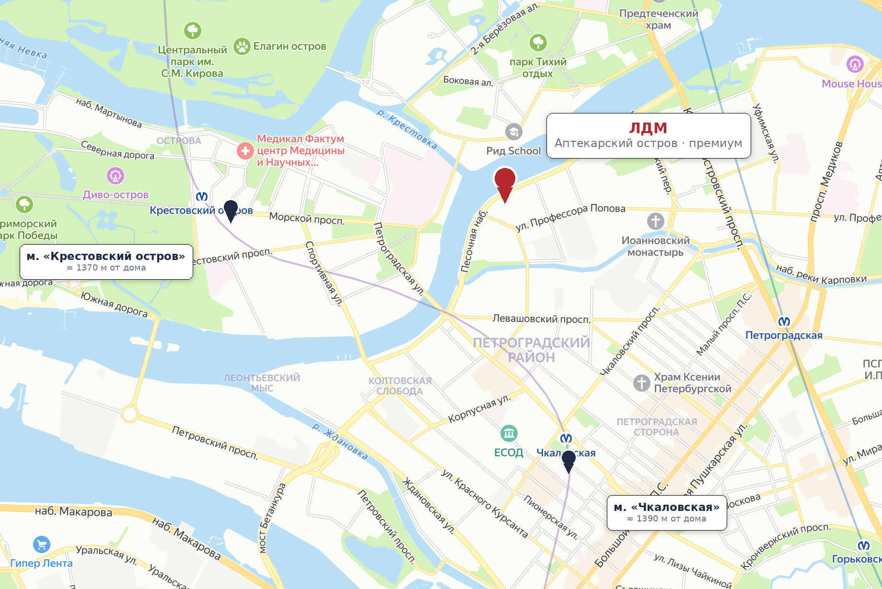
Красное — дом, тёмное — станции метро с расстоянием по прямой.

До «Крестовского острова» 1,37 км, до «Чкаловской» 1,39 км, до «Петроградской» 1,63 км. Пешей доступности метро у проекта нет — расчёт на автомобиль, и двухуровневый подземный паркинг это подтверждает.
ЛДМ — цены
Сто десять лотов в семи корпусах, от однокомнатных 45,0 м² до сити-виллы 428,5 м². Разброс цены метра почти трёхкратный: от 775 до 2 223 тыс. ₽, средневзвешенный — 1 208 тыс. ₽.
Площадь,  м² | Комнат | Цена, ₽ | Цена за м², ₽ | Корп. | Этаж | Лот
45,0 | 1-комн. | 61 807 972 | 1 373 510 | 3 | 7 из 9 | № 179
48,3 | 1-комн. | 58 917 847 | 1 219 831 | 3 | 6 из 9 | № 153
48,5 | 1-комн. | 49 264 679 | 1 015 767 | 6 | 2 из 9 | № 387
48,5 | 1-комн. | 58 024 938 | 1 196 390 | 2 | 5 из 8 | № 76
49,0 | 1-комн. | 48 183 886 | 983 345 | 5 | 4 из 9 | № 318
49,1 | 1-комн. | 76 014 456 | 1 548 156 | 5 | 8 из 9 | № 352
49,2 | 1-комн. | 69 437 951 | 1 411 340 | 1 | 7 из 8 | № 29
49,4 | 1-комн. | 54 368 510 | 1 100 577 | 5 | 3 из 9 | № 337
50,3 | 2-комн. | 68 585 371 | 1 363 526 | 5 | 9 из 9 | № 384
50,3 | 2-комн. | 59 502 138 | 1 182 945 | 5 | 5 из 9 | № 368
50,7 | 1-комн. | 62 563 923 | 1 234 002 | 3 | 7 из 9 | № 133
50,8 | 1-комн. | 45 462 314 | 894 927 | 5 | 2 из 9 | № 311
51,4 | 1-комн. | 73 926 684 | 1 438 262 | 3 | 7 из 9 | № 109
52,2 | 1-комн. | 71 269 441 | 1 365 315 | 3 | 7 из 9 | № 244
52,4 | 1-комн. | 57 945 482 | 1 105 830 | 3 | 2 из 9 | № 94
53,4 | 1-комн. | 66 307 676 | 1 241 717 | 1 | 5 из 8 | № 14
62,5 | 1-комн. | 69 308 339 | 1 108 933 | 5 | 7 из 9 | № 375
62,9 | 1-комн. | 68 539 442 | 1 089 657 | 5 | 5 из 9 | № 367
68,5 | 2-комн. | 115 487 347 | 1 685 947 | 3 | 9 из 9 | № 252
69,4 | 2-комн. | 94 272 741 | 1 358 397 | 5 | 9 из 9 | № 308
75,7 | 2-комн. | 107 472 897 | 1 419 721 | 3 | 9 из 9 | № 138
80,5 | 2-комн. | 82 270 731 | 1 021 997 | 3 | 9 из 9 | № 184
80,8 | 2-комн. | 64 457 289 | 797 739 | 3 | 4 из 9 | № 169
80,8 | 2-комн. | 65 139 412 | 806 181 | 3 | 3 из 9 | № 166
81,3 | 2-комн. | 70 504 157 | 867 210 | 3 | 3 из 9 | № 143
81,8 | 2-комн. | 105 151 341 | 1 285 469 | 5 | 9 из 9 | № 309
82,7 | 2-комн. | 93 622 945 | 1 132 079 | 3 | 7 из 9 | № 132
82,9 | 2-комн. | 90 669 728 | 1 093 724 | 3 | 5 из 9 | № 126
83,2 | 2-комн. | 90 547 170 | 1 088 307 | 5 | 8 из 9 | № 304
83,4 | 2-комн. | 85 990 430 | 1 031 060 | 5 | 5 из 9 | № 295
83,4 | 2-комн. | 87 581 854 | 1 050 142 | 5 | 6 из 9 | № 298
83,6 | 2-комн. | 91 521 768 | 1 094 758 | 3 | 8 из 9 | № 249
83,6 | 2-комн. | 85 823 764 | 1 026 600 | 3 | 2 из 9 | № 117
83,7 | 2-комн. | 80 709 541 | 964 272 | 5 | 2 из 9 | № 286
84,0 | 2-комн. | 94 168 844 | 1 121 058 | 1 | 5 из 8 | № 16
84,0 | 2-комн. | 101 598 869 | 1 209 510 | 1 | 7 из 8 | № 28
84,2 | 2-комн. | 103 978 990 | 1 234 905 | 5 | 7 из 9 | № 302
84,2 | 2-комн. | 75 019 397 | 890 967 | 3 | 4 из 9 | № 233
85,0 | 2-комн. | 86 828 124 | 1 021 507 | 5 | 2 из 9 | № 333
85,4 | 2-комн. | 85 652 190 | 1 002 953 | 3 | 5 из 9 | № 238
85,7 | 2-комн. | 103 384 041 | 1 206 348 | 3 | 7 из 9 | № 243
85,7 | 2-комн. | 91 993 255 | 1 073 434 | 3 | 4 из 9 | № 231
86,4 | 2-комн. | 83 721 216 | 968 996 | 4 | 2 из 9 | № 255
86,8 | 2-комн. | 89 052 991 | 1 025 956 | 3 | 2 из 9 | № 223
87,1 | 2-комн. | 125 745 033 | 1 443 686 | 3 | 2 из 9 | № 93
87,2 | 2-комн. | 100 225 420 | 1 149 374 | 6 | 4 из 9 | № 398
87,4 | 2-комн. | 96 306 337 | 1 101 903 | 6 | 2 из 9 | № 388
87,9 | 2-комн. | 80 807 627 | 919 313 | 5 | 5 из 9 | № 297
87,9 | 2-комн. | 96 132 743 | 1 093 660 | 5 | 7 из 9 | № 303
88,6 | 2-комн. | 101 833 687 | 1 149 364 | 5 | 7 из 9 | № 325
88,6 | 2-комн. | 99 208 711 | 1 119 737 | 3 | 7 из 9 | № 134
88,8 | 2-комн. | 93 316 787 | 1 050 865 | 3 | 4 из 9 | № 101
88,9 | 2-комн. | 84 454 147 | 949 990 | 5 | 2 из 9 | № 310
89,0 | 2-комн. | 76 014 282 | 854 093 | 3 | 5 из 9 | № 128
89,8 | 2-комн. | 87 401 939 | 973 296 | 3 | 2 из 9 | № 202
91,7 | 2-комн. | 111 125 522 | 1 211 838 | 7 | 8 из 8 | № 456
94,6 | 2-комн. | 210 259 799 | 2 222 619 | 7 | 8 из 8 | № 459
94,7 | 2-комн. | 96 254 119 | 1 016 411 | 3 | 7 из 9 | № 214
94,9 | 2-комн. | 92 646 881 | 976 258 | 3 | 5 из 9 | № 208
97,0 | 2-комн. | 133 585 104 | 1 377 166 | 5 | 7 из 9 | № 348
97,3 | 2-комн. | 91 441 947 | 939 794 | 2 | 2 из 8 | № 62
97,7 | 2-комн. | 105 061 820 | 1 075 351 | 2 | 8 из 8 | № 89
97,9 | 2-комн. | 97 693 181 | 997 887 | 2 | 5 из 8 | № 74
98,1 | 2-комн. | 94 093 106 | 959 155 | 2 | 4 из 8 | № 69
99,4 | 2-комн. | 97 732 027 | 983 220 | 4 | 6 из 9 | № 273
99,4 | 2-комн. | 99 685 570 | 1 002 873 | 4 | 7 из 9 | № 277
99,4 | 2-комн. | 96 736 278 | 973 202 | 4 | 5 из 9 | № 269
102,3 | 3-комн. | 105 620 475 | 1 032 458 | 3 | 6 из 9 | № 177
114,6 | 3-комн. | 114 925 968 | 1 002 844 | 3 | 7 из 9 | № 157
116,5 | 3-комн. | 135 433 681 | 1 162 521 | 7 | 3 из 8 | № 433
119,1 | 3-комн. | 116 508 087 | 978 238 | 6 | 3 из 9 | № 390
121,8 | 3-комн. | 135 347 166 | 1 111 225 | 5 | 5 из 9 | № 344
121,8 | 3-комн. | 163 099 749 | 1 339 078 | 5 | 7 из 9 | № 350
121,9 | 3-комн. | 125 042 485 | 1 025 779 | 5 | 3 из 9 | № 338
121,9 | 3-комн. | 133 143 630 | 1 092 237 | 5 | 4 из 9 | № 341
122,1 | 3-комн. | 122 929 144 | 1 006 791 | 5 | 2 из 9 | № 335
123,0 | 3-комн. | 179 599 505 | 1 460 159 | 3 | 9 из 9 | № 222
124,9 | 4-комн. | 191 558 201 | 1 533 693 | 3 | 9 из 9 | № 251
125,8 | 3-комн. | 124 113 694 | 986 595 | 3 | 7 из 9 | № 196
126,0 | 3-комн. | 121 722 313 | 966 050 | 3 | 6 из 9 | № 194
127,4 | 3-комн. | 232 138 649 | 1 822 124 | 7 | 7 из 8 | № 454
127,5 | 3-комн. | 169 519 527 | 1 329 565 | 3 | 9 из 9 | № 139
127,5 | 4-комн. | 193 728 981 | 1 519 443 | 5 | 9 из 9 | № 331
127,7 | 3-комн. | 173 915 150 | 1 361 904 | 7 | 2 из 8 | № 429
128,8 | 3-комн. | 148 746 676 | 1 154 866 | 5 | 8 из 9 | № 330
129,3 | 3-комн. | 172 374 374 | 1 333 135 | 2 | 2 из 8 | № 41
130,5 | 3-комн. | 159 273 086 | 1 220 483 | 3 | 8 из 9 | № 219
131,0 | 3-комн. | 107 383 233 | 819 719 | 3 | 2 из 9 | № 203
131,3 | 2-комн. | 105 985 019 | 807 197 | 1 | 2 из 8 | № 2
131,8 | 3-комн. | 180 240 044 | 1 367 527 | 3 | 9 из 9 | № 185
132,5 | 4-комн. | 165 844 720 | 1 251 658 | 6 | 6 из 9 | № 408
132,8 | 4-комн. | 163 673 485 | 1 232 481 | 6 | 5 из 9 | № 403
133,5 | 3-комн. | 225 331 237 | 1 687 874 | 2 | 3 из 8 | № 44
133,8 | 3-комн. | 168 547 508 | 1 259 697 | 1 | 4 из 8 | № 12
134,3 | 3-комн. | 127 463 440 | 949 095 | 4 | 5 из 9 | № 266
138,2 | 4-комн. | 266 330 023 | 1 927 135 | 1 | 8 из 8 | № 36
140,8 | 2-комн. | 109 158 629 | 775 274 | 1 | 2 из 8 | № 1
141,0 | 4-комн. | 226 058 529 | 1 603 252 | 3 | 5 из 9 | № 102
141,2 | 4-комн. | 207 518 642 | 1 469 679 | 3 | 3 из 9 | № 96
141,5 | 4-комн. | 159 353 833 | 1 126 176 | 6 | 7 из 9 | № 414
141,9 | 4-комн. | 112 159 813 | 790 414 | 6 | 2 из 9 | № 389
143,3 | 4-комн. | 260 477 116 | 1 817 705 | 1 | 6 из 8 | № 19
143,3 | 4-комн. | 237 831 756 | 1 659 677 | 1 | 5 из 8 | № 13
145,9 | 4-комн. | 286 823 252 | 1 965 889 | 7 | 8 из 8 | № 455
165,2 | 3-комн. | 215 707 368 | 1 305 735 | 7 | 2 из 8 | № 425
167,2 | 5-комн. | 232 861 843 | 1 392 714 | 2 | 3 из 8 | № 43
173,7 | 5-комн. | 268 855 187 | 1 547 813 | 7 | 5 из 8 | № 440
173,7 | 5-комн. | 291 942 467 | 1 680 728 | 7 | 7 из 8 | № 450
173,9 | 5-комн. | 232 842 915 | 1 338 947 | 7 | 4 из 8 | № 435
428,5 | 4-комн. | 436 073 704 | 1 017 675 | 1 | 3 из 3 | № 39

Ссылка в последней колонке открывает карточку лота на сайте застройщика. Цены на 26.08.2026, публичной офертой не являются.

— Метр различается между корпусами в полтора раза: 1 553 тыс. ₽ в седьмом против 974 тыс. в четвёртом. Седьмой корпус — восьмиэтажный, и все десять его лотов от 91,7 м²; четвёртый — девятиэтажный, с самыми скромными по цене метра предложениями. Разница в 60 % внутри одного проекта означает, что корпуса продаются как разные продукты.
— Пятьдесят три лота из ста десяти — двухкомнатные. Ещё 24 трёхкомнатных, 16 однокомнатных, 13 четырёхкомнатных и 4 пятикомнатных. Ядро предложения — квартиры 60–90 м², то есть проект метит в семейного покупателя, а не в инвестора под аренду.
— Одна сити-вилла в открытой продаже: 428,5 м² за 436,1 млн ₽. Это самый дорогой лот проекта и одновременно один из самых дешёвых по метру — 1 018 тыс. ₽. За объём здесь дают заметную скидку: средний метр по проекту на 19 % выше.
— Сумма всех ста десяти лотов — 13,62 млрд ₽ за 11 275 м². Это девять десятых всего открытого предложения AURIX в деньгах. Петербургский портфель бренда сейчас крупнее московского и по числу лотов, и по выручке.
ЛДМ — планировки
Сто десять лотов в порядке возрастания площади. Планировки — с карточек лотов, вариант с расстановкой мебели.
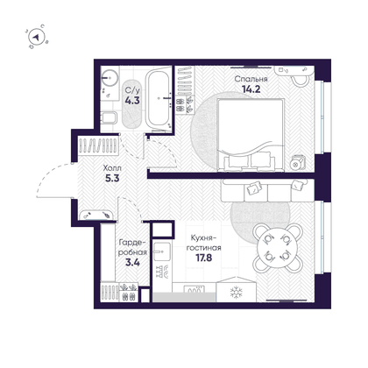  1-комн. № 179  45,0 м²  корпус 3 · этаж 7 из 9  61 807 972 ₽  1 373 510 ₽ за м² | 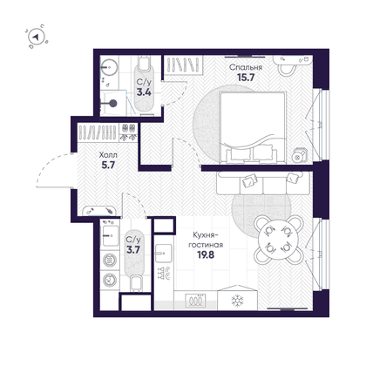  1-комн. № 153  48,3 м²  корпус 3 · этаж 6 из 9  58 917 847 ₽  1 219 831 ₽ за м² | 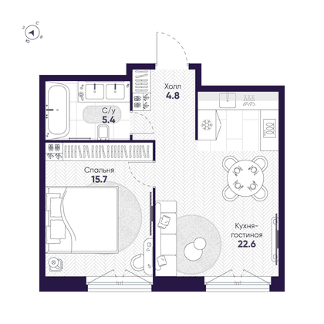  1-комн. № 387  48,5 м²  корпус 6 · этаж 2 из 9  49 264 679 ₽  1 015 767 ₽ за м² | 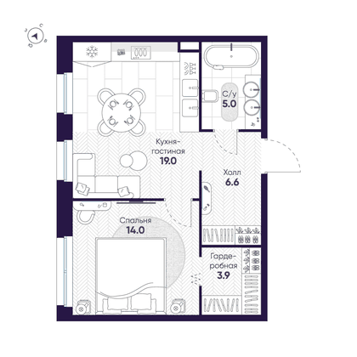  1-комн. № 76  48,5 м²  корпус 2 · этаж 5 из 8  58 024 938 ₽  1 196 390 ₽ за м²
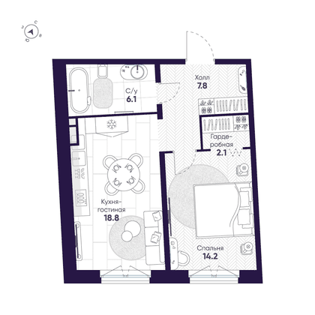  1-комн. № 318  49,0 м²  корпус 5 · этаж 4 из 9  48 183 886 ₽  983 345 ₽ за м² | 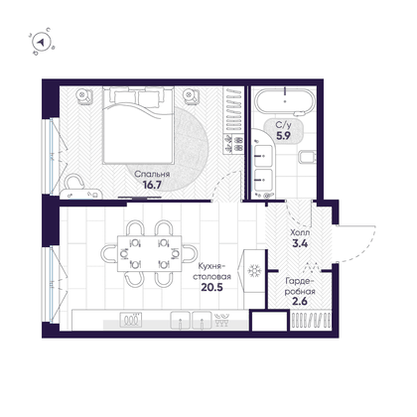  1-комн. № 352  49,1 м²  корпус 5 · этаж 8 из 9  76 014 456 ₽  1 548 156 ₽ за м² | 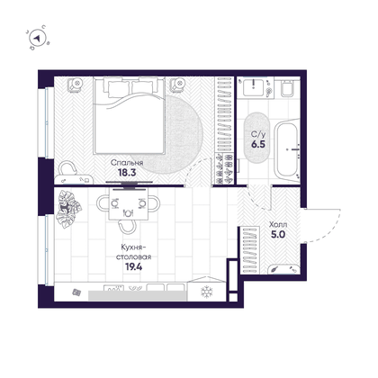  1-комн. № 29  49,2 м²  корпус 1 · этаж 7 из 8  69 437 951 ₽  1 411 340 ₽ за м² | 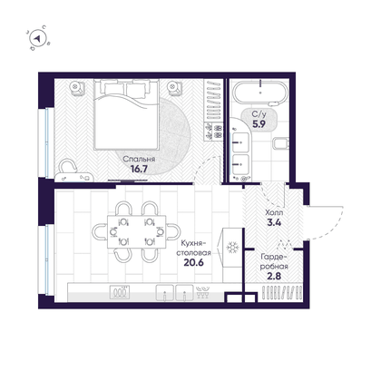  1-комн. № 337  49,4 м²  корпус 5 · этаж 3 из 9  54 368 510 ₽  1 100 577 ₽ за м²
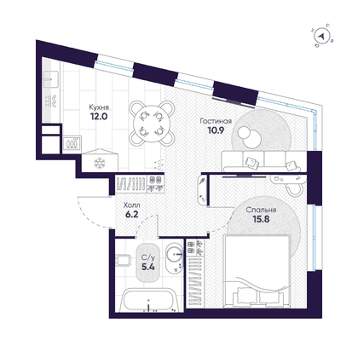  2-комн. № 384  50,3 м²  корпус 5 · этаж 9 из 9  68 585 371 ₽  1 363 526 ₽ за м² | 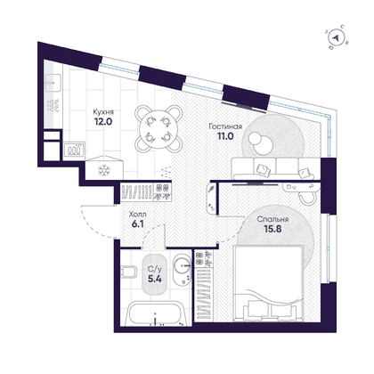  2-комн. № 368  50,3 м²  корпус 5 · этаж 5 из 9  59 502 138 ₽  1 182 945 ₽ за м² | 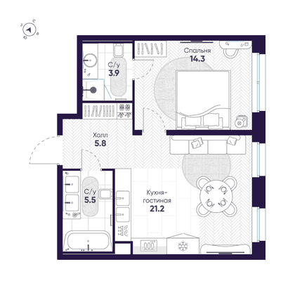  1-комн. № 133  50,7 м²  корпус 3 · этаж 7 из 9  62 563 923 ₽  1 234 002 ₽ за м² | 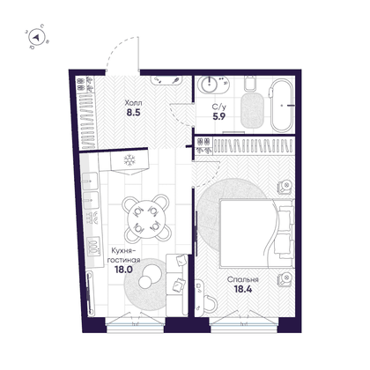  1-комн. № 311  50,8 м²  корпус 5 · этаж 2 из 9  45 462 314 ₽  894 927 ₽ за м²
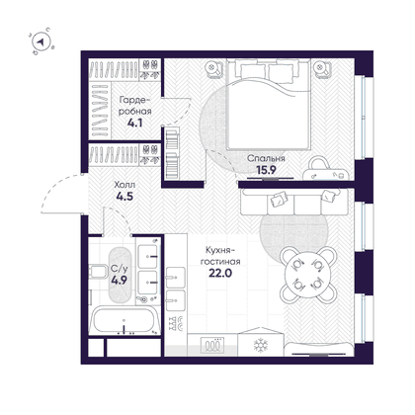  1-комн. № 109  51,4 м²  корпус 3 · этаж 7 из 9  73 926 684 ₽  1 438 262 ₽ за м² | 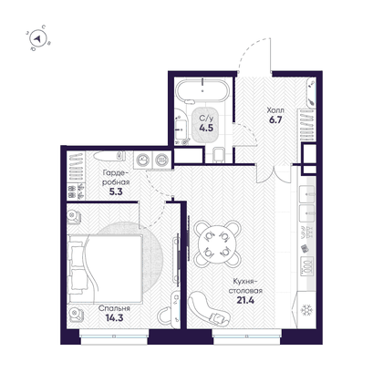  1-комн. № 244  52,2 м²  корпус 3 · этаж 7 из 9  71 269 441 ₽  1 365 315 ₽ за м² | 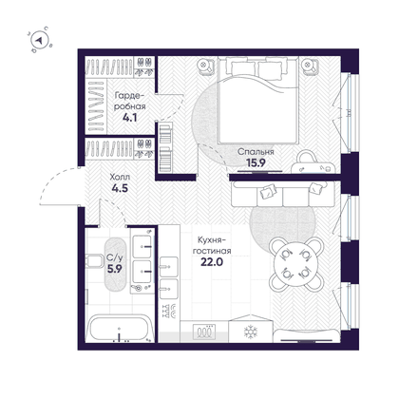  1-комн. № 94  52,4 м²  корпус 3 · этаж 2 из 9  57 945 482 ₽  1 105 830 ₽ за м² | 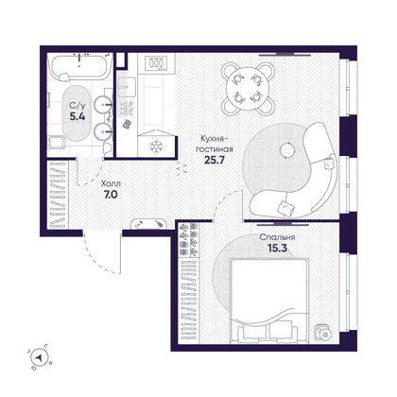  1-комн. № 14  53,4 м²  корпус 1 · этаж 5 из 8  66 307 676 ₽  1 241 717 ₽ за м²
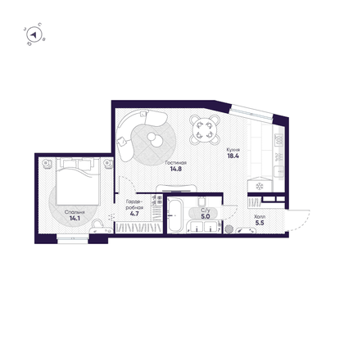  1-комн. № 375  62,5 м²  корпус 5 · этаж 7 из 9  69 308 339 ₽  1 108 933 ₽ за м² | 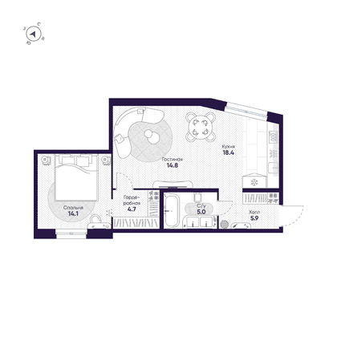  1-комн. № 367  62,9 м²  корпус 5 · этаж 5 из 9  68 539 442 ₽  1 089 657 ₽ за м² | 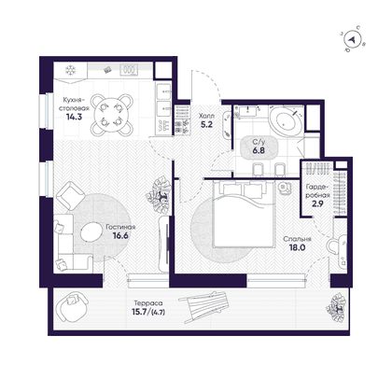  2-комн. № 252  68,5 м²  корпус 3 · этаж 9 из 9  115 487 347 ₽  1 685 947 ₽ за м² | 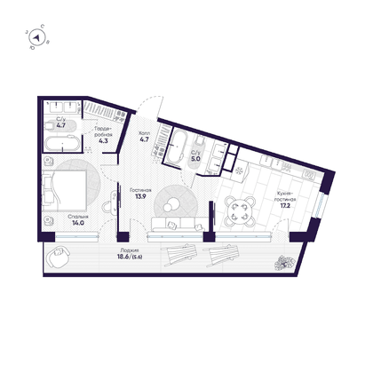  2-комн. № 308  69,4 м²  корпус 5 · этаж 9 из 9  94 272 741 ₽  1 358 397 ₽ за м²
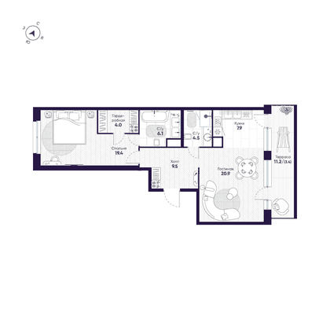  2-комн. № 138  75,7 м²  корпус 3 · этаж 9 из 9  107 472 897 ₽  1 419 721 ₽ за м² | 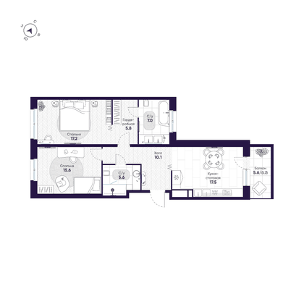  2-комн. № 184  80,5 м²  корпус 3 · этаж 9 из 9  82 270 731 ₽  1 021 997 ₽ за м² | 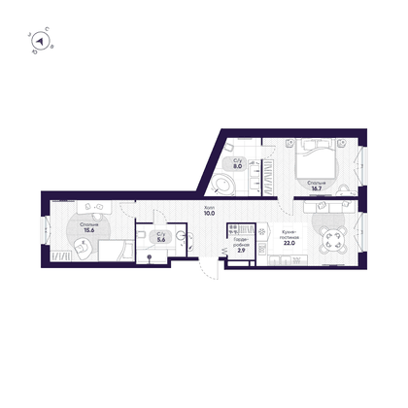  2-комн. № 169  80,8 м²  корпус 3 · этаж 4 из 9  64 457 289 ₽  797 739 ₽ за м² | 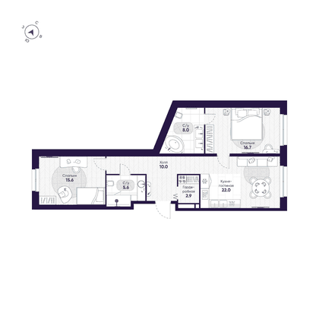  2-комн. № 166  80,8 м²  корпус 3 · этаж 3 из 9  65 139 412 ₽  806 181 ₽ за м²
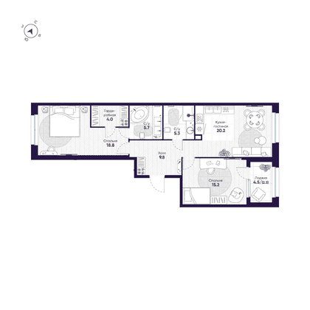  2-комн. № 143  81,3 м²  корпус 3 · этаж 3 из 9  70 504 157 ₽  867 210 ₽ за м² | 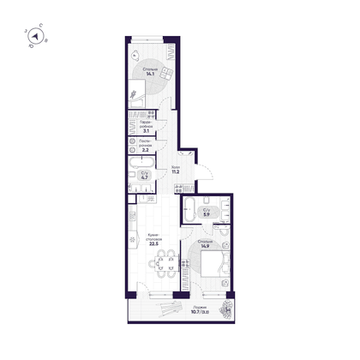  2-комн. № 309  81,8 м²  корпус 5 · этаж 9 из 9  105 151 341 ₽  1 285 469 ₽ за м² | 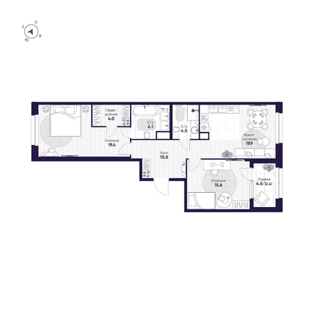  2-комн. № 132  82,7 м²  корпус 3 · этаж 7 из 9  93 622 945 ₽  1 132 079 ₽ за м² | 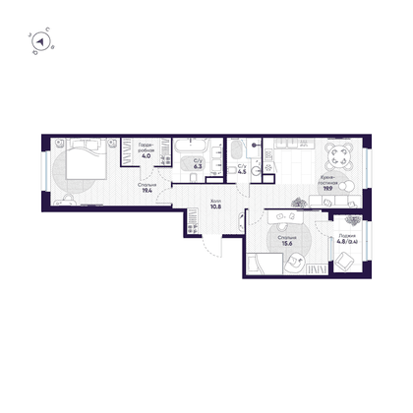  2-комн. № 126  82,9 м²  корпус 3 · этаж 5 из 9  90 669 728 ₽  1 093 724 ₽ за м²
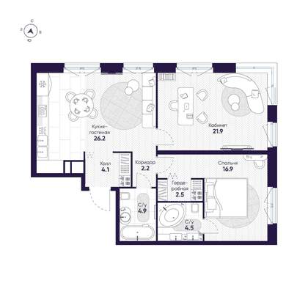  2-комн. № 304  83,2 м²  корпус 5 · этаж 8 из 9  90 547 170 ₽  1 088 307 ₽ за м² | 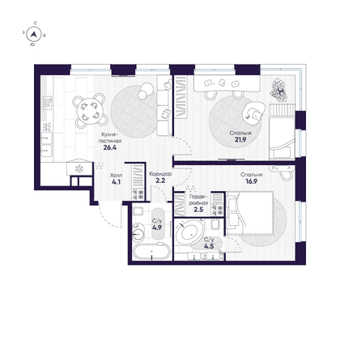  2-комн. № 295  83,4 м²  корпус 5 · этаж 5 из 9  85 990 430 ₽  1 031 060 ₽ за м² | 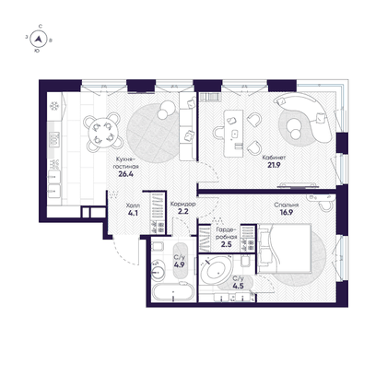  2-комн. № 298  83,4 м²  корпус 5 · этаж 6 из 9  87 581 854 ₽  1 050 142 ₽ за м² | 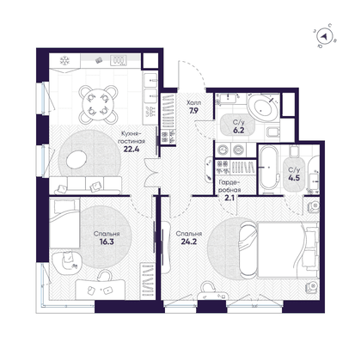  2-комн. № 249  83,6 м²  корпус 3 · этаж 8 из 9  91 521 768 ₽  1 094 758 ₽ за м²
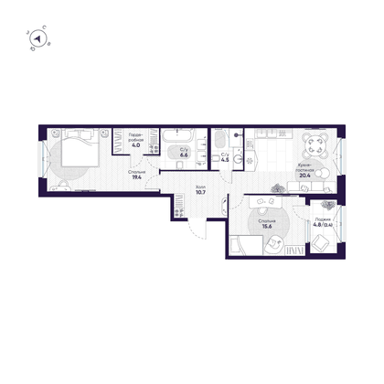  2-комн. № 117  83,6 м²  корпус 3 · этаж 2 из 9  85 823 764 ₽  1 026 600 ₽ за м² | 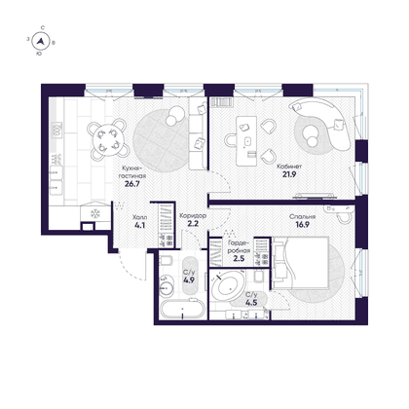  2-комн. № 286  83,7 м²  корпус 5 · этаж 2 из 9  80 709 541 ₽  964 272 ₽ за м² | 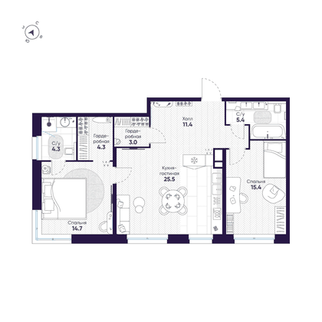  2-комн. № 16  84,0 м²  корпус 1 · этаж 5 из 8  94 168 844 ₽  1 121 058 ₽ за м² | 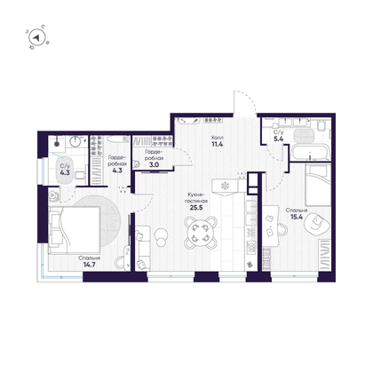  2-комн. № 28  84,0 м²  корпус 1 · этаж 7 из 8  101 598 869 ₽  1 209 510 ₽ за м²
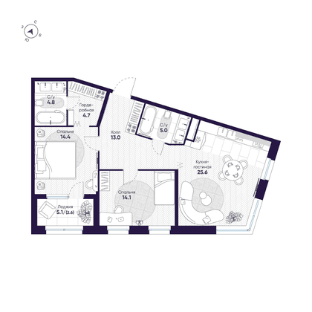  2-комн. № 302  84,2 м²  корпус 5 · этаж 7 из 9  103 978 990 ₽  1 234 905 ₽ за м² | 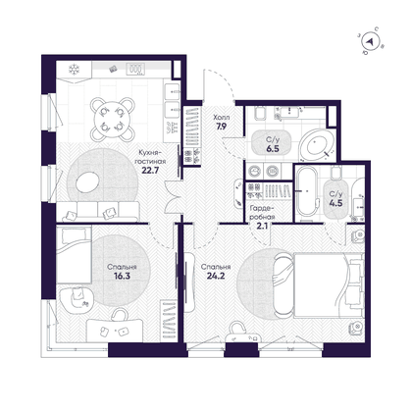  2-комн. № 233  84,2 м²  корпус 3 · этаж 4 из 9  75 019 397 ₽  890 967 ₽ за м² | 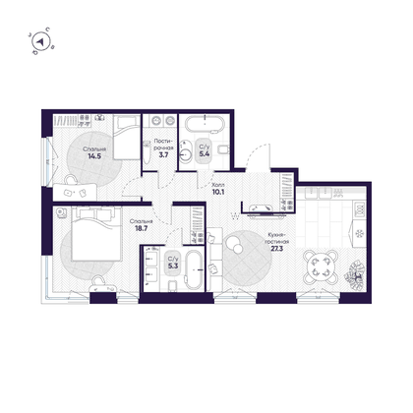  2-комн. № 333  85,0 м²  корпус 5 · этаж 2 из 9  86 828 124 ₽  1 021 507 ₽ за м² | 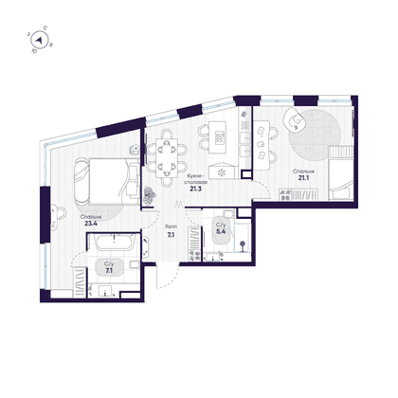  2-комн. № 238  85,4 м²  корпус 3 · этаж 5 из 9  85 652 190 ₽  1 002 953 ₽ за м²
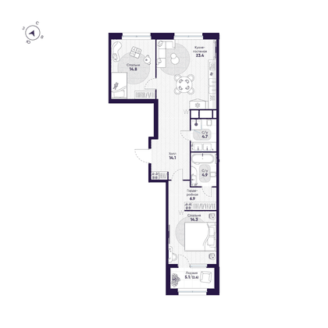  2-комн. № 243  85,7 м²  корпус 3 · этаж 7 из 9  103 384 041 ₽  1 206 348 ₽ за м² | 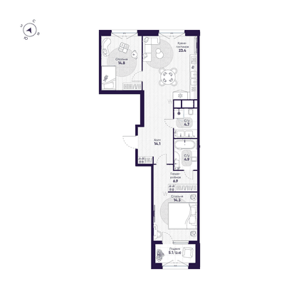  2-комн. № 231  85,7 м²  корпус 3 · этаж 4 из 9  91 993 255 ₽  1 073 434 ₽ за м² | 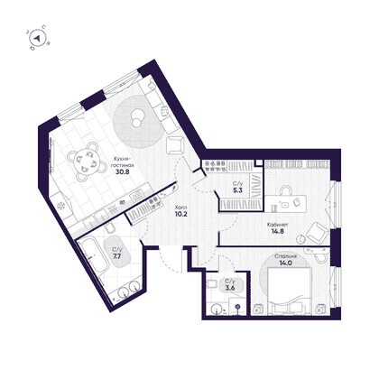  2-комн. № 255  86,4 м²  корпус 4 · этаж 2 из 9  83 721 216 ₽  968 996 ₽ за м² | 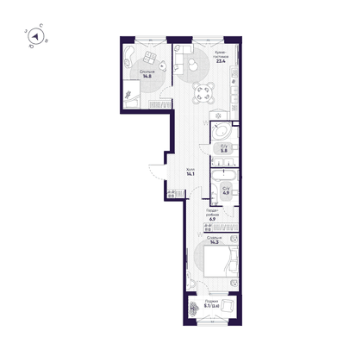  2-комн. № 223  86,8 м²  корпус 3 · этаж 2 из 9  89 052 991 ₽  1 025 956 ₽ за м²
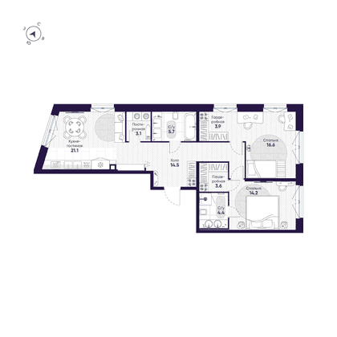  2-комн. № 93  87,1 м²  корпус 3 · этаж 2 из 9  125 745 033 ₽  1 443 686 ₽ за м² | 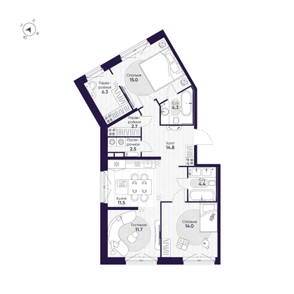  2-комн. № 398  87,2 м²  корпус 6 · этаж 4 из 9  100 225 420 ₽  1 149 374 ₽ за м² | 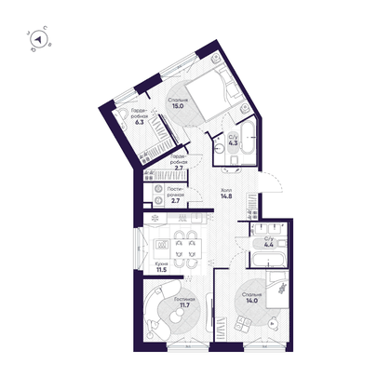  2-комн. № 388  87,4 м²  корпус 6 · этаж 2 из 9  96 306 337 ₽  1 101 903 ₽ за м² | 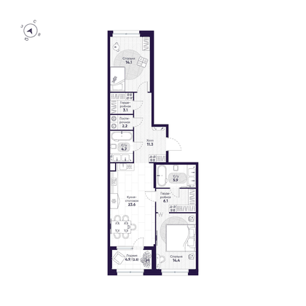  2-комн. № 297  87,9 м²  корпус 5 · этаж 5 из 9  80 807 627 ₽  919 313 ₽ за м²
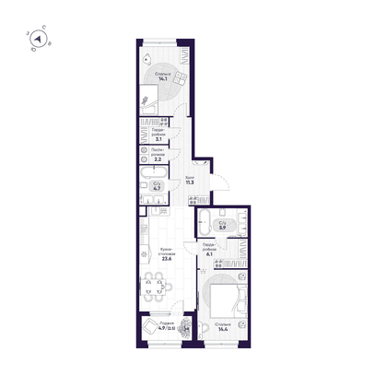  2-комн. № 303  87,9 м²  корпус 5 · этаж 7 из 9  96 132 743 ₽  1 093 660 ₽ за м² | 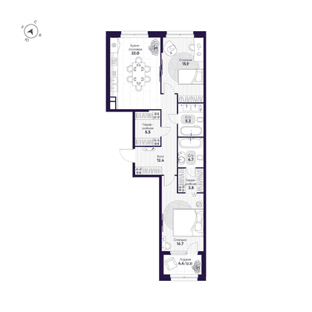  2-комн. № 325  88,6 м²  корпус 5 · этаж 7 из 9  101 833 687 ₽  1 149 364 ₽ за м² | 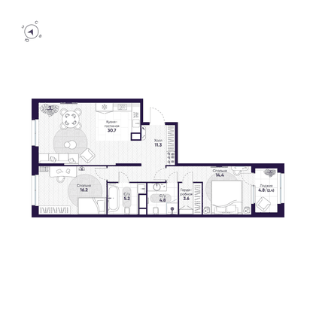  2-комн. № 134  88,6 м²  корпус 3 · этаж 7 из 9  99 208 711 ₽  1 119 737 ₽ за м² | 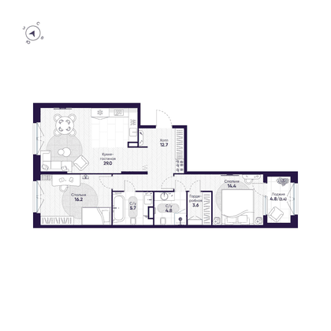  2-комн. № 101  88,8 м²  корпус 3 · этаж 4 из 9  93 316 787 ₽  1 050 865 ₽ за м²
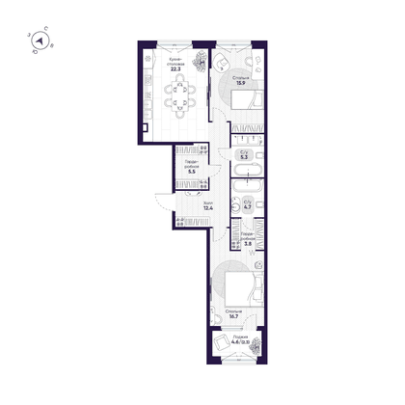  2-комн. № 310  88,9 м²  корпус 5 · этаж 2 из 9  84 454 147 ₽  949 990 ₽ за м² | 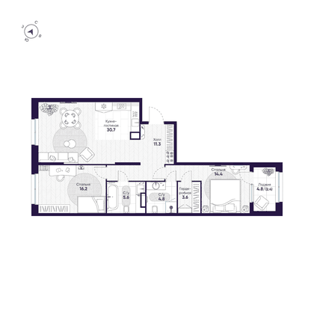  2-комн. № 128  89,0 м²  корпус 3 · этаж 5 из 9  76 014 282 ₽  854 093 ₽ за м² | 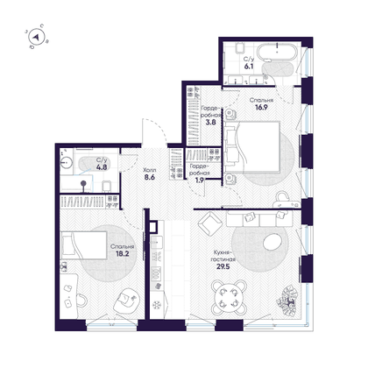  2-комн. № 202  89,8 м²  корпус 3 · этаж 2 из 9  87 401 939 ₽  973 296 ₽ за м² | 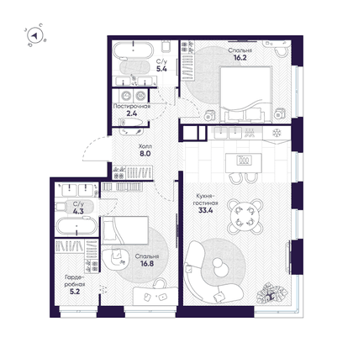  2-комн. № 456  91,7 м²  корпус 7 · этаж 8 из 8  111 125 522 ₽  1 211 838 ₽ за м²
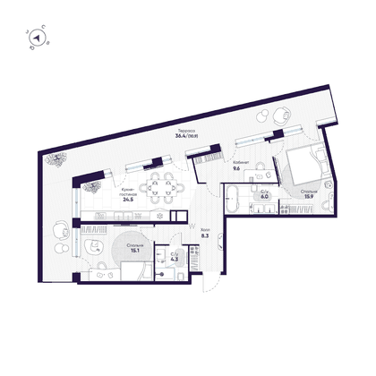  2-комн. № 459  94,6 м²  корпус 7 · этаж 8 из 8  210 259 799 ₽  2 222 619 ₽ за м² | 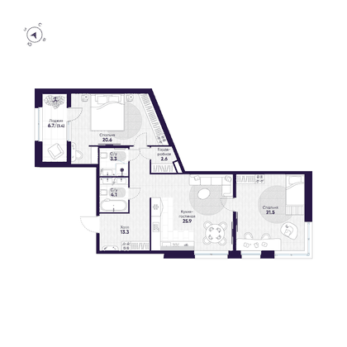  2-комн. № 214  94,7 м²  корпус 3 · этаж 7 из 9  96 254 119 ₽  1 016 411 ₽ за м² | 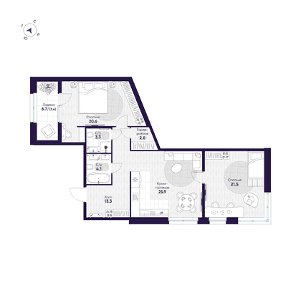  2-комн. № 208  94,9 м²  корпус 3 · этаж 5 из 9  92 646 881 ₽  976 258 ₽ за м² | 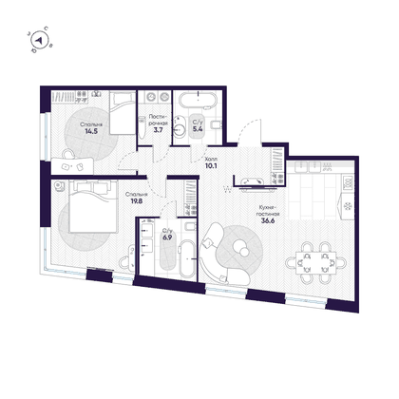  2-комн. № 348  97,0 м²  корпус 5 · этаж 7 из 9  133 585 104 ₽  1 377 166 ₽ за м²
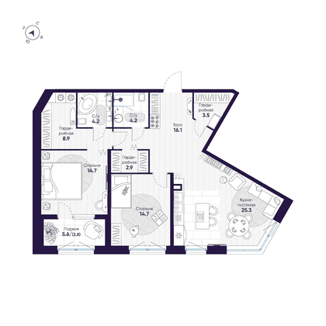  2-комн. № 62  97,3 м²  корпус 2 · этаж 2 из 8  91 441 947 ₽  939 794 ₽ за м² | 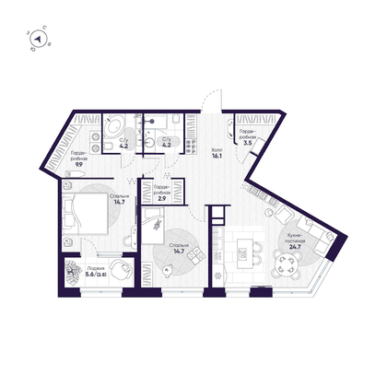  2-комн. № 89  97,7 м²  корпус 2 · этаж 8 из 8  105 061 820 ₽  1 075 351 ₽ за м² | 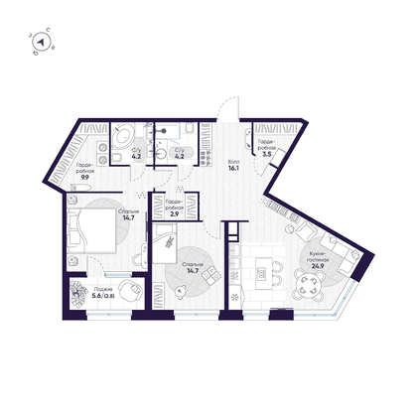  2-комн. № 74  97,9 м²  корпус 2 · этаж 5 из 8  97 693 181 ₽  997 887 ₽ за м² | 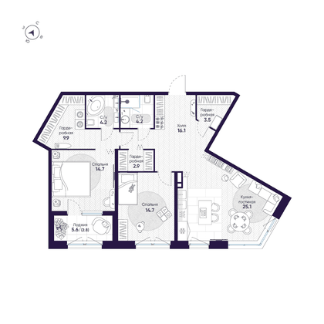  2-комн. № 69  98,1 м²  корпус 2 · этаж 4 из 8  94 093 106 ₽  959 155 ₽ за м²
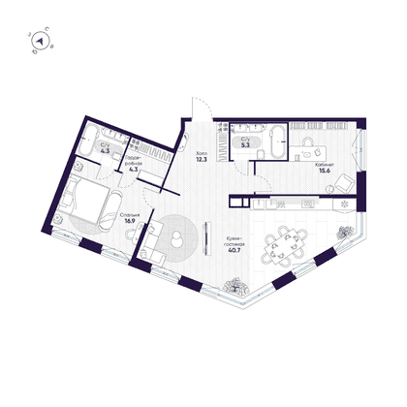  2-комн. № 273  99,4 м²  корпус 4 · этаж 6 из 9  97 732 027 ₽  983 220 ₽ за м² | 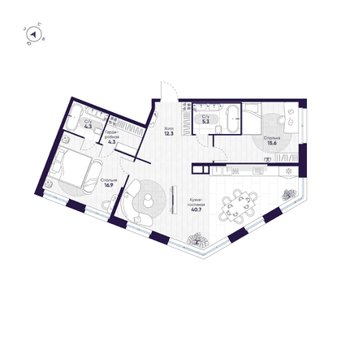  2-комн. № 277  99,4 м²  корпус 4 · этаж 7 из 9  99 685 570 ₽  1 002 873 ₽ за м² | 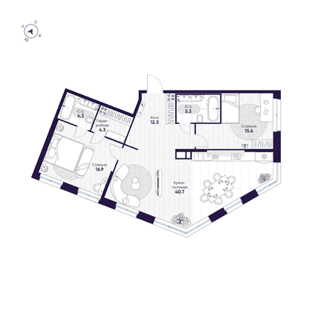  2-комн. № 269  99,4 м²  корпус 4 · этаж 5 из 9  96 736 278 ₽  973 202 ₽ за м² | 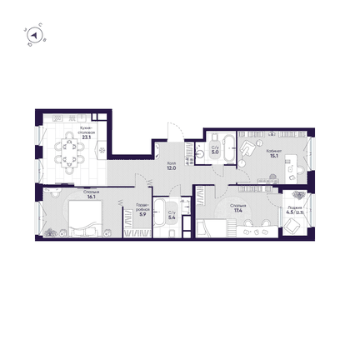  3-комн. № 177  102,3 м²  корпус 3 · этаж 6 из 9  105 620 475 ₽  1 032 458 ₽ за м²
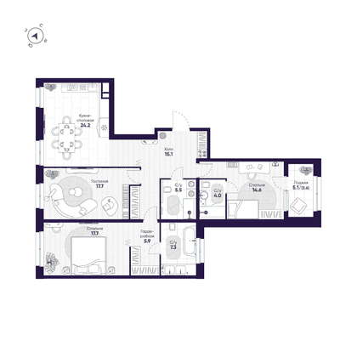  3-комн. № 157  114,6 м²  корпус 3 · этаж 7 из 9  114 925 968 ₽  1 002 844 ₽ за м² | 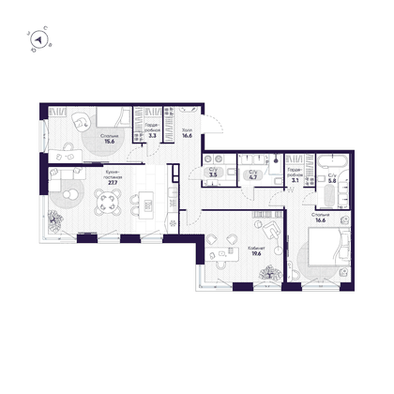  3-комн. № 433  116,5 м²  корпус 7 · этаж 3 из 8  135 433 681 ₽  1 162 521 ₽ за м² | 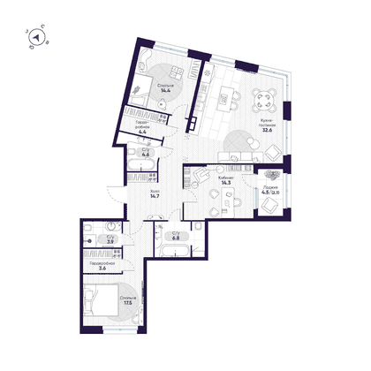  3-комн. № 390  119,1 м²  корпус 6 · этаж 3 из 9  116 508 087 ₽  978 238 ₽ за м² | 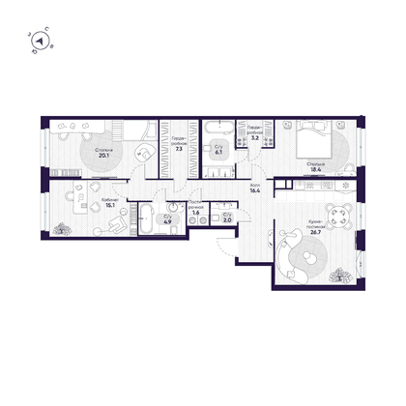  3-комн. № 344  121,8 м²  корпус 5 · этаж 5 из 9  135 347 166 ₽  1 111 225 ₽ за м²
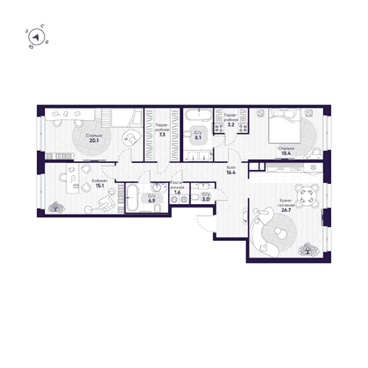  3-комн. № 350  121,8 м²  корпус 5 · этаж 7 из 9  163 099 749 ₽  1 339 078 ₽ за м² | 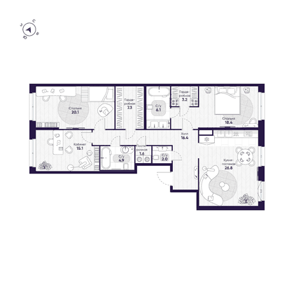  3-комн. № 338  121,9 м²  корпус 5 · этаж 3 из 9  125 042 485 ₽  1 025 779 ₽ за м² | 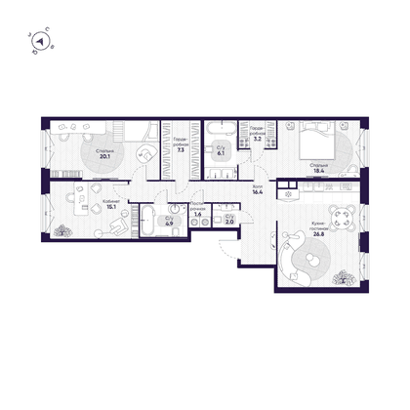  3-комн. № 341  121,9 м²  корпус 5 · этаж 4 из 9  133 143 630 ₽  1 092 237 ₽ за м² | 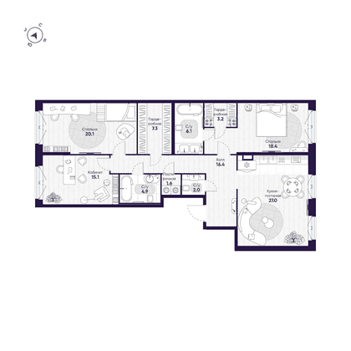  3-комн. № 335  122,1 м²  корпус 5 · этаж 2 из 9  122 929 144 ₽  1 006 791 ₽ за м²
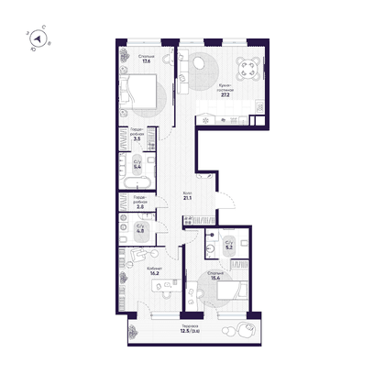  3-комн. № 222  123,0 м²  корпус 3 · этаж 9 из 9  179 599 505 ₽  1 460 159 ₽ за м² | 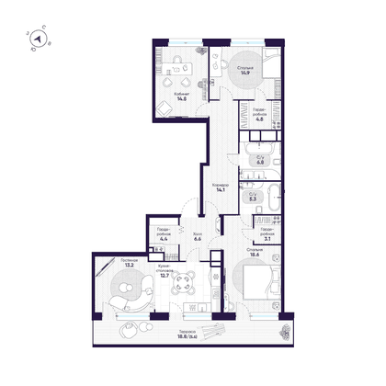  4-комн. № 251  124,9 м²  корпус 3 · этаж 9 из 9  191 558 201 ₽  1 533 693 ₽ за м² | 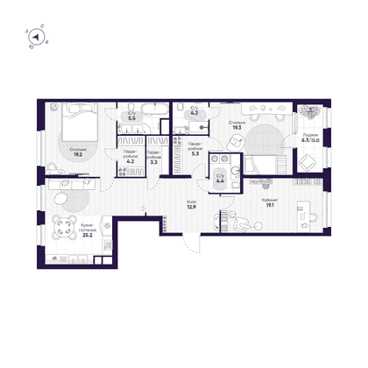  3-комн. № 196  125,8 м²  корпус 3 · этаж 7 из 9  124 113 694 ₽  986 595 ₽ за м² | 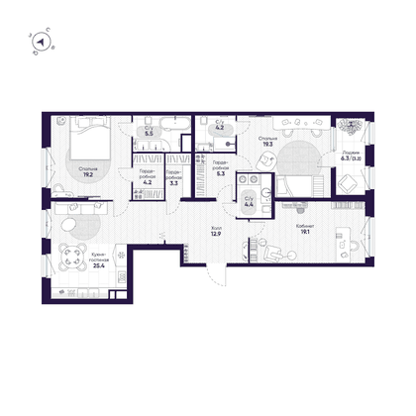  3-комн. № 194  126,0 м²  корпус 3 · этаж 6 из 9  121 722 313 ₽  966 050 ₽ за м²
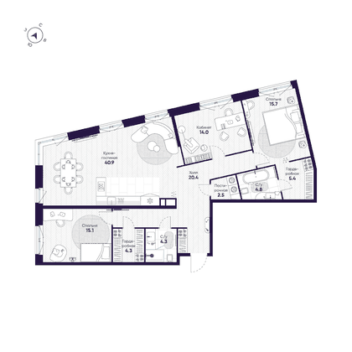  3-комн. № 454  127,4 м²  корпус 7 · этаж 7 из 8  232 138 649 ₽  1 822 124 ₽ за м² | 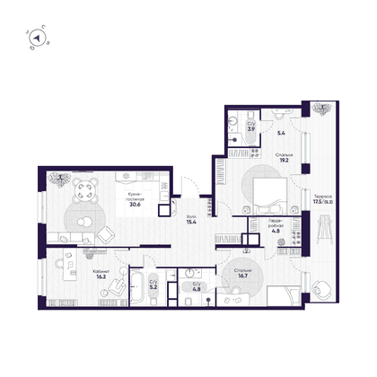  3-комн. № 139  127,5 м²  корпус 3 · этаж 9 из 9  169 519 527 ₽  1 329 565 ₽ за м² | 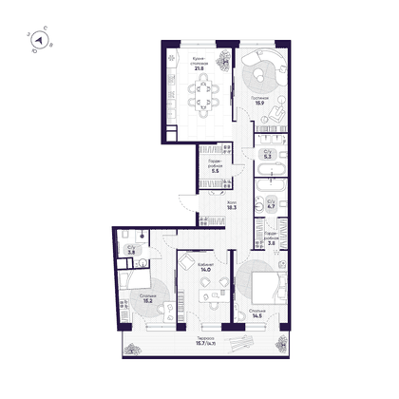  4-комн. № 331  127,5 м²  корпус 5 · этаж 9 из 9  193 728 981 ₽  1 519 443 ₽ за м² | 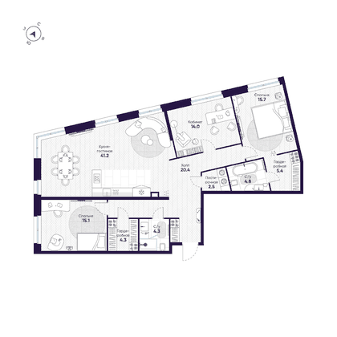  3-комн. № 429  127,7 м²  корпус 7 · этаж 2 из 8  173 915 150 ₽  1 361 904 ₽ за м²
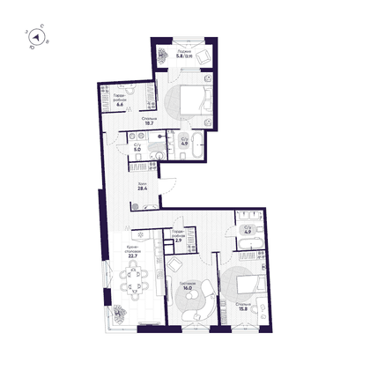  3-комн. № 330  128,8 м²  корпус 5 · этаж 8 из 9  148 746 676 ₽  1 154 866 ₽ за м² | 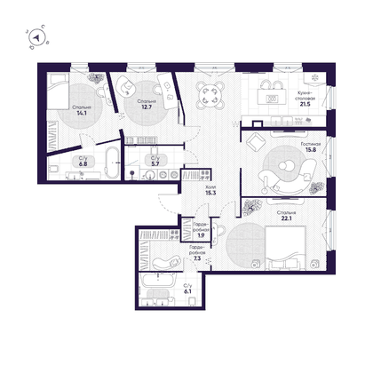  3-комн. № 41  129,3 м²  корпус 2 · этаж 2 из 8  172 374 374 ₽  1 333 135 ₽ за м² | 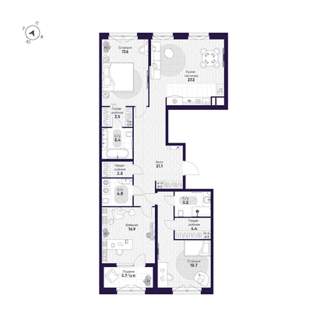  3-комн. № 219  130,5 м²  корпус 3 · этаж 8 из 9  159 273 086 ₽  1 220 483 ₽ за м² | 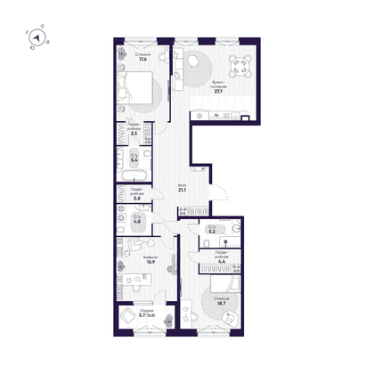  3-комн. № 203  131,0 м²  корпус 3 · этаж 2 из 9  107 383 233 ₽  819 719 ₽ за м²
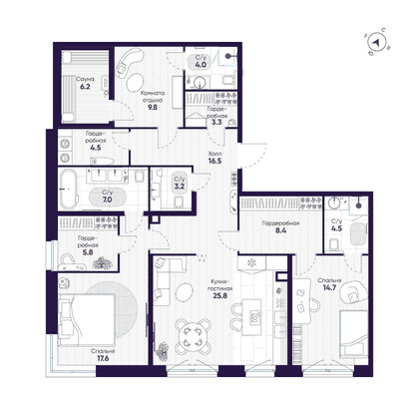  2-комн. № 2  131,3 м²  корпус 1 · этаж 2 из 8  105 985 019 ₽  807 197 ₽ за м² | 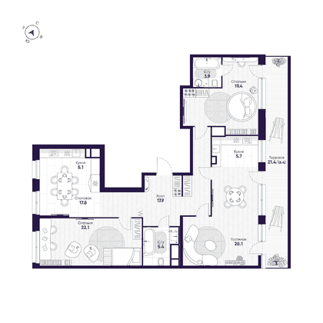  3-комн. № 185  131,8 м²  корпус 3 · этаж 9 из 9  180 240 044 ₽  1 367 527 ₽ за м² | 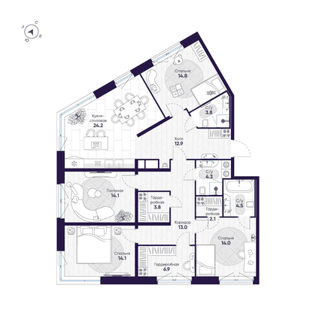  4-комн. № 408  132,5 м²  корпус 6 · этаж 6 из 9  165 844 720 ₽  1 251 658 ₽ за м² | 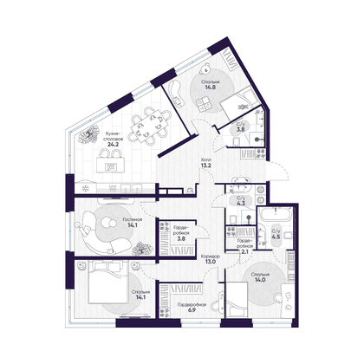  4-комн. № 403  132,8 м²  корпус 6 · этаж 5 из 9  163 673 485 ₽  1 232 481 ₽ за м²
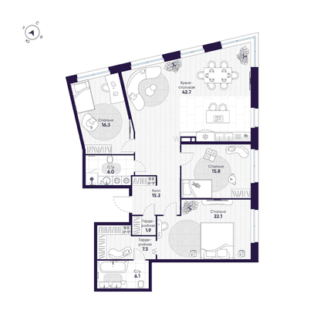  3-комн. № 44  133,5 м²  корпус 2 · этаж 3 из 8  225 331 237 ₽  1 687 874 ₽ за м² | 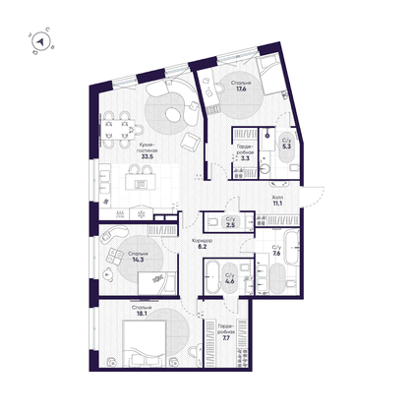  3-комн. № 12  133,8 м²  корпус 1 · этаж 4 из 8  168 547 508 ₽  1 259 697 ₽ за м² | 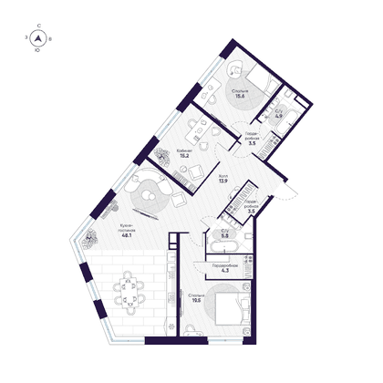  3-комн. № 266  134,3 м²  корпус 4 · этаж 5 из 9  127 463 440 ₽  949 095 ₽ за м² | 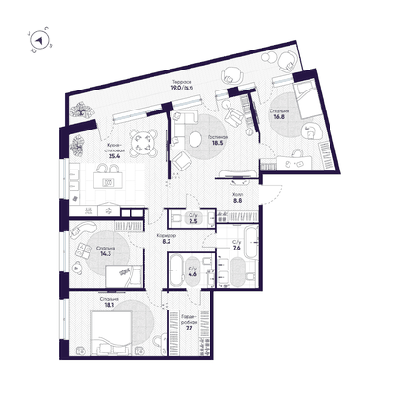  4-комн. № 36  138,2 м²  корпус 1 · этаж 8 из 8  266 330 023 ₽  1 927 135 ₽ за м²
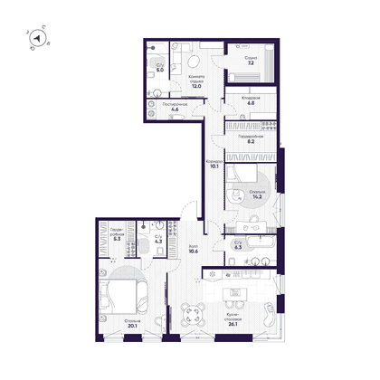  2-комн. № 1  140,8 м²  корпус 1 · этаж 2 из 8  109 158 629 ₽  775 274 ₽ за м² | 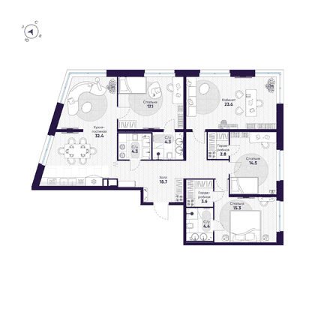  4-комн. № 102  141,0 м²  корпус 3 · этаж 5 из 9  226 058 529 ₽  1 603 252 ₽ за м² | 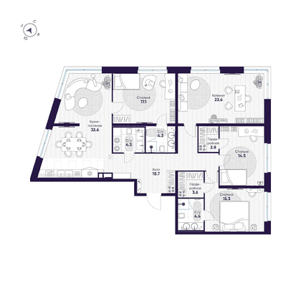  4-комн. № 96  141,2 м²  корпус 3 · этаж 3 из 9  207 518 642 ₽  1 469 679 ₽ за м² | 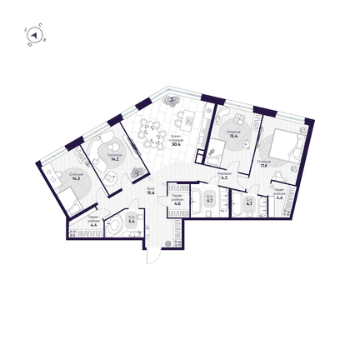  4-комн. № 414  141,5 м²  корпус 6 · этаж 7 из 9  159 353 833 ₽  1 126 176 ₽ за м²
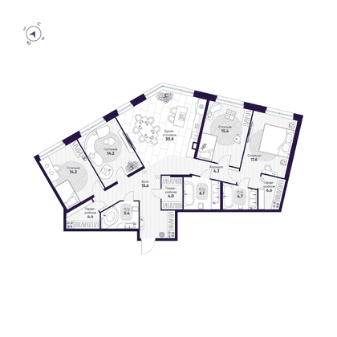  4-комн. № 389  141,9 м²  корпус 6 · этаж 2 из 9  112 159 813 ₽  790 414 ₽ за м² | 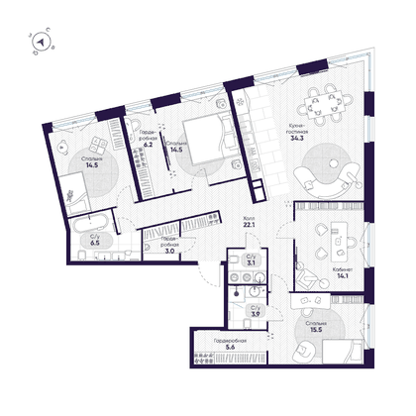  4-комн. № 19  143,3 м²  корпус 1 · этаж 6 из 8  260 477 116 ₽  1 817 705 ₽ за м² | 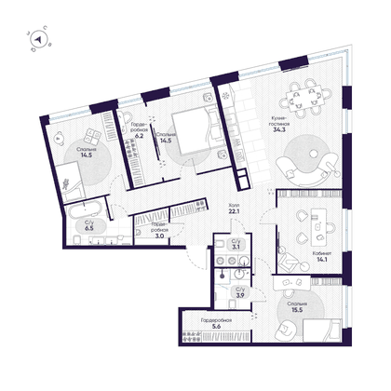  4-комн. № 13  143,3 м²  корпус 1 · этаж 5 из 8  237 831 756 ₽  1 659 677 ₽ за м² | 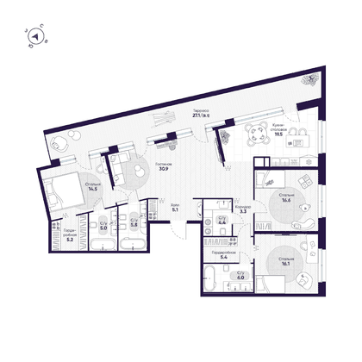  4-комн. № 455  145,9 м²  корпус 7 · этаж 8 из 8  286 823 252 ₽  1 965 889 ₽ за м²
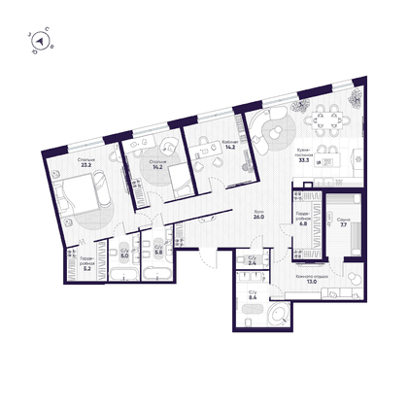  3-комн. № 425  165,2 м²  корпус 7 · этаж 2 из 8  215 707 368 ₽  1 305 735 ₽ за м² | 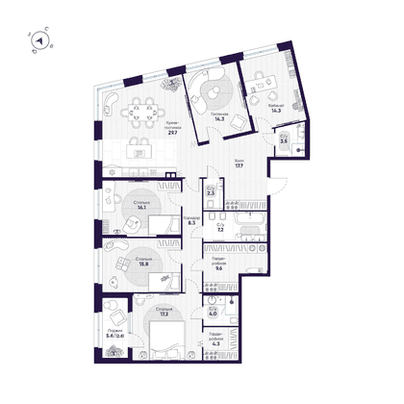  5-комн. № 43  167,2 м²  корпус 2 · этаж 3 из 8  232 861 843 ₽  1 392 714 ₽ за м² | 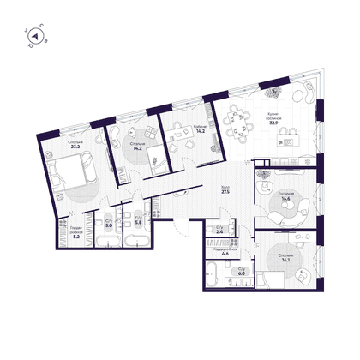  5-комн. № 440  173,7 м²  корпус 7 · этаж 5 из 8  268 855 187 ₽  1 547 813 ₽ за м² | 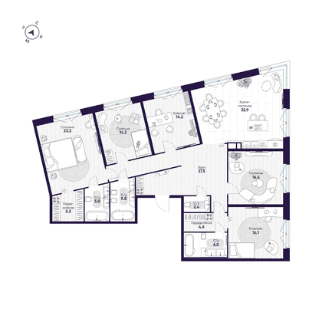  5-комн. № 450  173,7 м²  корпус 7 · этаж 7 из 8  291 942 467 ₽  1 680 728 ₽ за м²
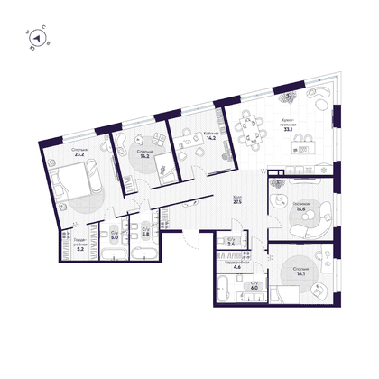  5-комн. № 435  173,9 м²  корпус 7 · этаж 4 из 8  232 842 915 ₽  1 338 947 ₽ за м² | 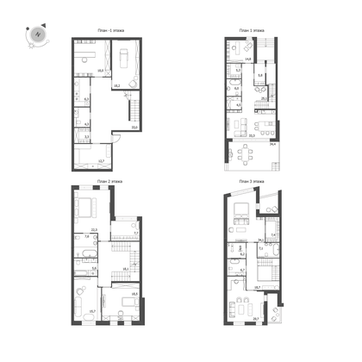  4-комн. № 39  428,5 м²  корпус 1 · этаж 3 из 3  436 073 704 ₽  1 017 675 ₽ за м²

Мариинка Делюкс
Премиум-класс на Матисовом острове, в пятнадцати минутах пешком от Мариинского театра. Один дом на 94 квартиры, готовность — 2027 год.
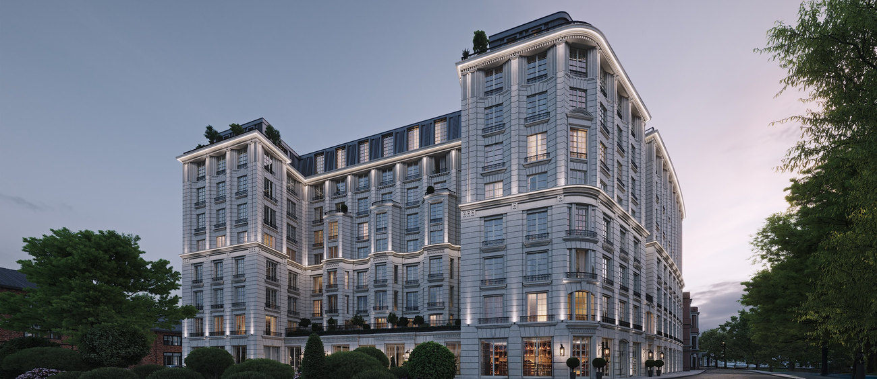
Фасады в стиле XIX века: карнизы, рельефы, панорамное остекление.

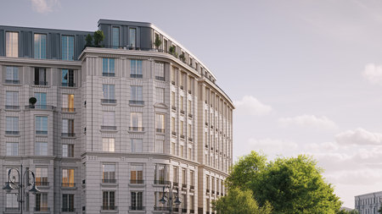  Дом со стороны набережной | 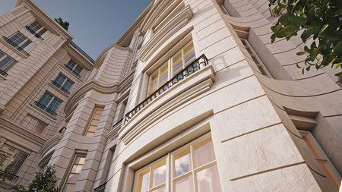  Угловой ракурс снизу | 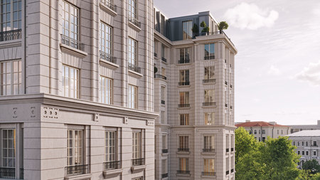  Деталь фасада

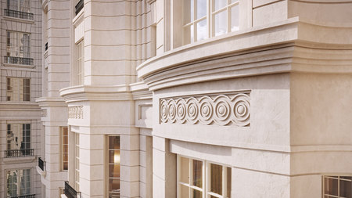  Карнизы и рельефы вблизи | 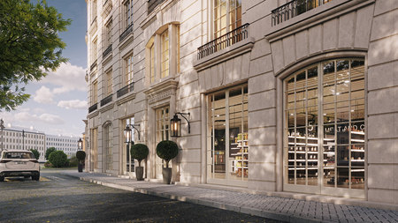  Первый этаж с витринами | 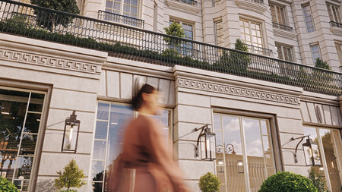  Входная группа

Визуализации — с сайта застройщика. Дом не построен: итоговый облик может отличаться.
Мариинка Делюкс — характеристики и особенности
Адрес | Санкт-Петербург, Матисов остров, берег реки Пряжки | Класс | Премиум
Готовность | 2027 год | Квартир в доме | 94, из них 6 пентхаусов с террасами
Этажность | 9 этажей | Высота потолков | до 3,2 метра
Паркинг | 63 места: зарядки и подъёмники на два автомобиля | Двор | Английский сад, только гипоаллергенные растения
Террасы | У всех квартир девятого этажа | Лоты в продаже | 19 квартир, этажи с 1-го по 8-й

— Архитектура. Фасады выполнены в стиле XIX века: декоративные карнизы, рельефы, панорамное остекление. Дом встроен в историческую застройку рубежа XIX–XX веков на Матисовом острове.
— Расположение. Пятнадцать минут пешком до Мариинского театра, рядом Никольский и Алексеевский сады, остров «Новая Голландия» в десяти минутах на машине. Вокруг музыкальные учебные заведения: училище Римского-Корсакова, хоровое училище имени Глинки.
— Двор. Английский палисадник; для безопасности жильцов высажены исключительно гипоаллергенные растения.
— Террасы. Каждая квартира девятого этажа имеет выход на собственную террасу.
— Паркинг. Шестьдесят три машино-места, часть с зарядными станциями, часть с подъёмным механизмом на два автомобиля.

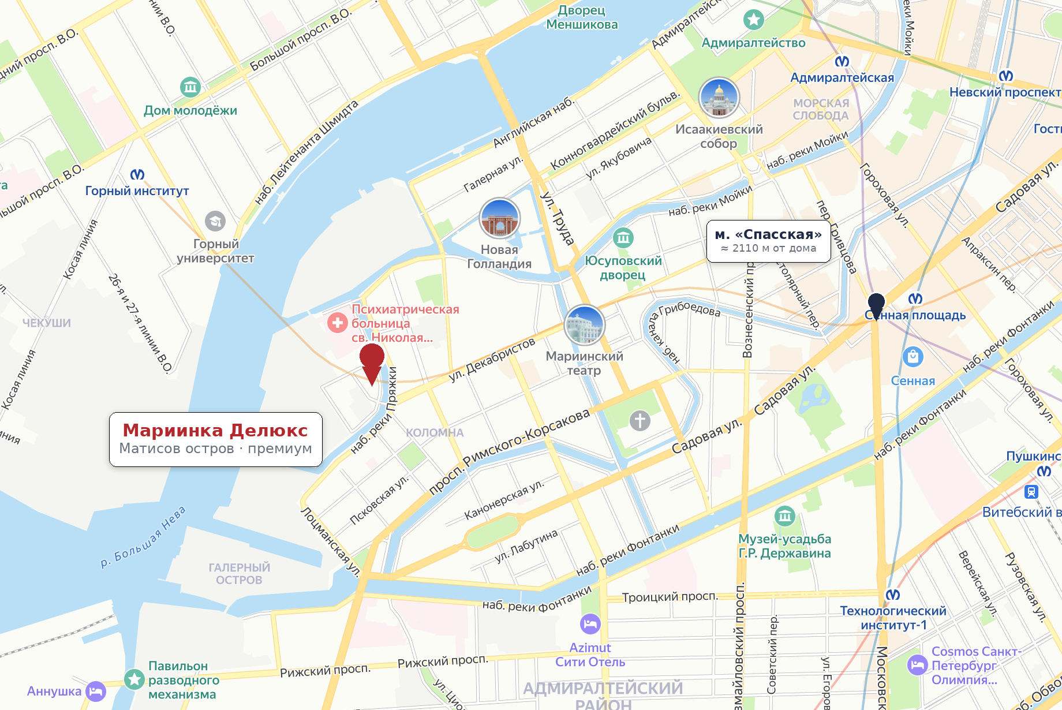
Красное — дом, тёмное — станция метро с расстоянием по прямой.

До «Спасской» 2,11 км, до «Балтийской» 2,19 км. Это самая удалённая от метро площадка во всём портфеле AURIX; зато до Мариинского театра пятнадцать минут пешком, а до «Новой Голландии» десять минут на машине.
Мариинка Делюкс — цены
Девятнадцать лотов с первого по восьмой этаж, 47,8–122,1 м². Метр 956–1 191 тыс. ₽, средневзвешенный — 1 057 тыс. ₽.
Площадь,  м² | Комнат | Цена, ₽ | Цена за м², ₽ | Корп. | Этаж | Лот
47,8 | 1-комн. | 53 101 712 | 1 110 914 | 1 | 5 из 9 | № 68
48,5 | 1-комн. | 52 631 523 | 1 085 186 | 1 | 3 из 9 | № 56
51,2 | 1-комн. | 59 595 785 | 1 163 980 | 1 | 6 из 9 | № 31
53,6 | 1-комн. | 60 435 216 | 1 127 523 | 1 | 3 из 9 | № 13
56,0 | 1-комн. | 62 675 858 | 1 119 212 | 1 | 2 из 9 | № 7
68,2 | 2-комн. | 77 644 374 | 1 138 481 | 1 | 2 из 9 | № 5
68,2 | 2-комн. | 79 399 051 | 1 164 209 | 1 | 4 из 9 | № 17
77,1 | 2-комн. | 76 370 819 | 990 542 | 1 | 7 из 9 | № 82
78,1 | 2-комн. | 75 136 686 | 962 057 | 1 | 3 из 9 | № 58
78,1 | 2-комн. | 93 005 869 | 1 190 856 | 1 | 8 из 9 | № 40
78,4 | 3-комн. | 78 739 118 | 1 004 325 | 1 | 2 из 9 | № 54
78,8 | 2-комн. | 75 303 277 | 955 625 | 1 | 2 из 9 | № 4
79,2 | 1-комн. | 84 491 246 | 1 066 809 | 1 | 1 из 9 | № 2
94,2 | 3-комн. | 102 646 122 | 1 089 662 | 1 | 5 из 9 | № 69
96,3 | 3-комн. | 92 292 182 | 958 382 | 1 | 6 из 9 | № 78
102,7 | 3-комн. | 109 278 147 | 1 064 052 | 1 | 7 из 9 | № 39
105,5 | 3-комн. | 102 272 588 | 969 408 | 1 | 5 из 9 | № 27
119,5 | 3-комн. | 126 352 263 | 1 057 341 | 1 | 7 из 9 | № 79
122,1 | 3-комн. | 128 199 333 | 1 049 954 | 1 | 5 из 9 | № 67

Ссылка в последней колонке открывает карточку лота на сайте застройщика. Цены на 26.08.2026, публичной офертой не являются.

— Девятнадцать лотов из 94 квартир — пятая часть дома. Комнатность распределена ровно: шесть однокомнатных, шесть двухкомнатных и семь трёхкомнатных. Пентхаусы с террасами и квартиры девятого этажа, о которых пишет застройщик, в открытую продажу не выведены — верхний этаж в подборе восьмой.
— Разброс цены метра всего 25 % — от 956 до 1 191 тыс. ₽. Для дома, который сдаётся через год с небольшим, это узкий коридор: прайс явно сформирован единой сеткой, без сильных надбавок за этаж или вид.
— Сумма девятнадцати лотов — 1,59 млрд ₽ за 1 504 м². Средний чек 83,6 млн ₽ — вдвое ниже, чем в «ЛДМ», и это следствие формата: здесь нет ни сити-вилл, ни лотов крупнее 122 м².

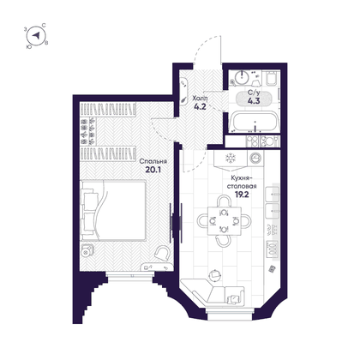  1-комн. № 68  47,8 м²  корпус 1 · этаж 5 из 9  53 101 712 ₽  1 110 914 ₽ за м² | 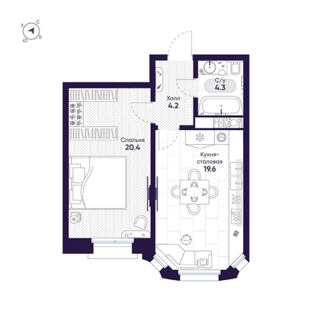  1-комн. № 56  48,5 м²  корпус 1 · этаж 3 из 9  52 631 523 ₽  1 085 186 ₽ за м² | 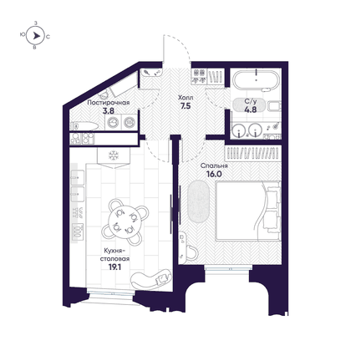  1-комн. № 31  51,2 м²  корпус 1 · этаж 6 из 9  59 595 785 ₽  1 163 980 ₽ за м² | 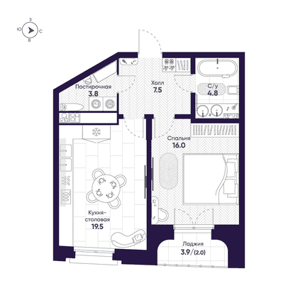  1-комн. № 13  53,6 м²  корпус 1 · этаж 3 из 9  60 435 216 ₽  1 127 523 ₽ за м²
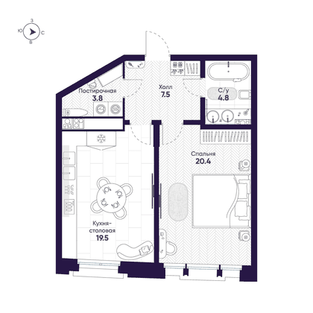  1-комн. № 7  56,0 м²  корпус 1 · этаж 2 из 9  62 675 858 ₽  1 119 212 ₽ за м² | 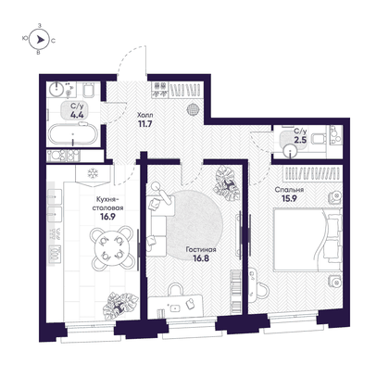  2-комн. № 5  68,2 м²  корпус 1 · этаж 2 из 9  77 644 374 ₽  1 138 481 ₽ за м² | 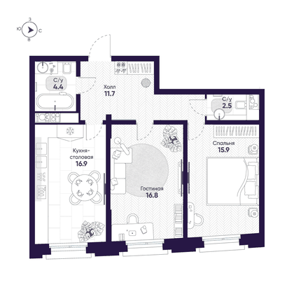  2-комн. № 17  68,2 м²  корпус 1 · этаж 4 из 9  79 399 051 ₽  1 164 209 ₽ за м² | 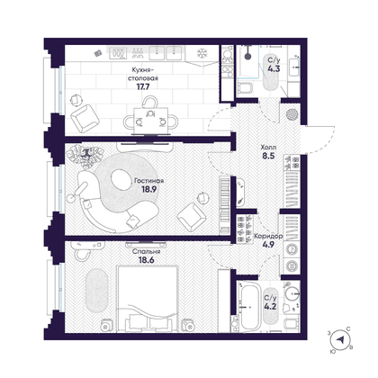  2-комн. № 82  77,1 м²  корпус 1 · этаж 7 из 9  76 370 819 ₽  990 542 ₽ за м²
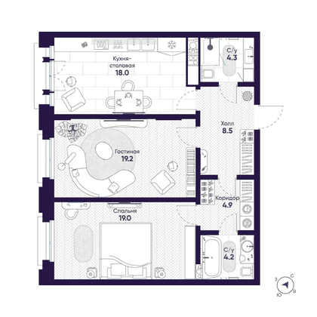  2-комн. № 58  78,1 м²  корпус 1 · этаж 3 из 9  75 136 686 ₽  962 057 ₽ за м² | 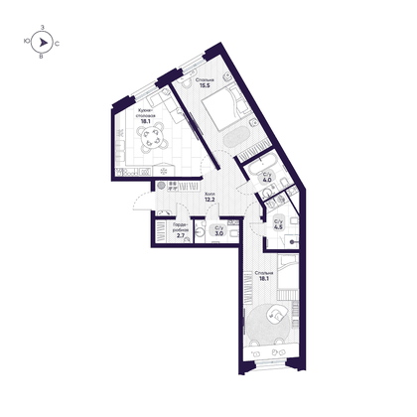  2-комн. № 40  78,1 м²  корпус 1 · этаж 8 из 9  93 005 869 ₽  1 190 856 ₽ за м² | 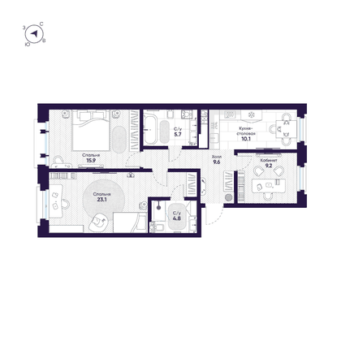  3-комн. № 54  78,4 м²  корпус 1 · этаж 2 из 9  78 739 118 ₽  1 004 325 ₽ за м² | 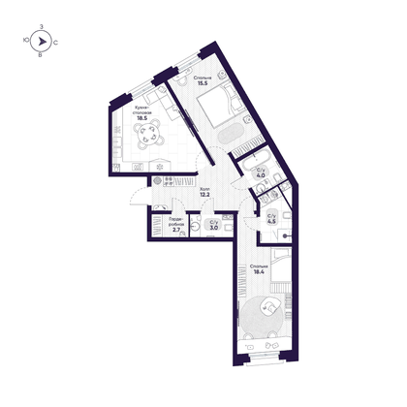  2-комн. № 4  78,8 м²  корпус 1 · этаж 2 из 9  75 303 277 ₽  955 625 ₽ за м²
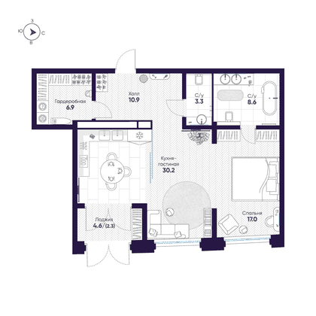  1-комн. № 2  79,2 м²  корпус 1 · этаж 1 из 9  84 491 246 ₽  1 066 809 ₽ за м² | 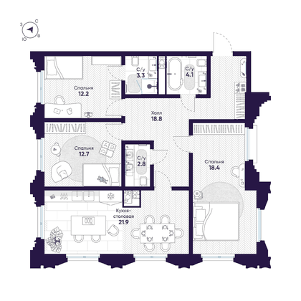  3-комн. № 69  94,2 м²  корпус 1 · этаж 5 из 9  102 646 122 ₽  1 089 662 ₽ за м² | 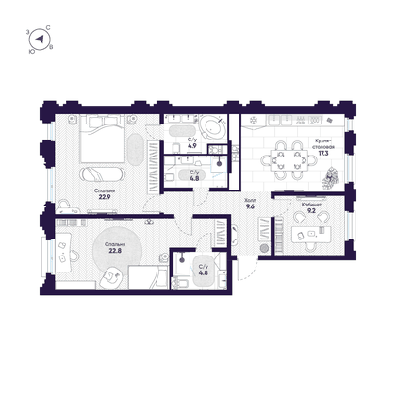  3-комн. № 78  96,3 м²  корпус 1 · этаж 6 из 9  92 292 182 ₽  958 382 ₽ за м² | 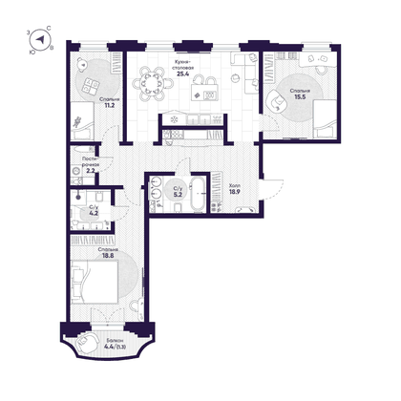  3-комн. № 39  102,7 м²  корпус 1 · этаж 7 из 9  109 278 147 ₽  1 064 052 ₽ за м²
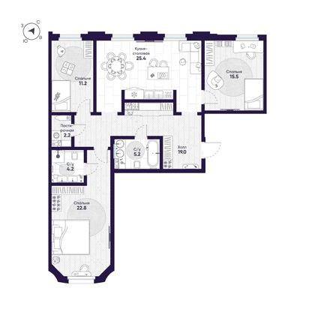  3-комн. № 27  105,5 м²  корпус 1 · этаж 5 из 9  102 272 588 ₽  969 408 ₽ за м² | 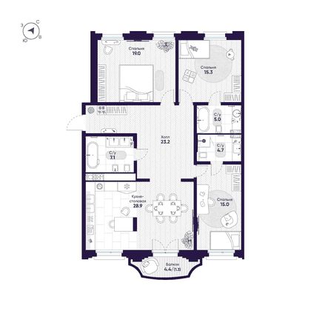  3-комн. № 79  119,5 м²  корпус 1 · этаж 7 из 9  126 352 263 ₽  1 057 341 ₽ за м² | 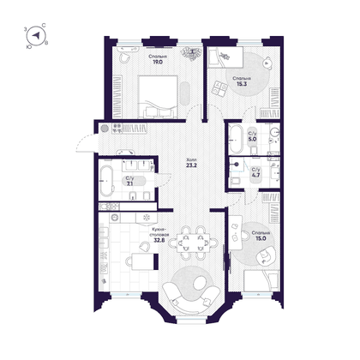  3-комн. № 67  122,1 м²  корпус 1 · этаж 5 из 9  128 199 333 ₽  1 049 954 ₽ за м²
Два проекта рядом
Параметр | ЛДМ | Мариинка Делюкс
Расположение | Аптекарский остров | Матисов остров
Формат | 7 корпусов и 8 сити-вилл | Один дом
Готовность | 2027 | 2027
Квартир в доме | не раскрыто | 94
Этажей | 8–9, сити-виллы 3 | 9
Лотов в продаже | 110 | 19
Площади в продаже, м² | 45,0 – 428,5 | 47,8 – 122,1
Цены, млн ₽ | 45,5 – 436,1 | 52,6 – 128,2
Метр, ₽ | 775 274 – 2 222 619 | 955 625 – 1 190 856
Средневзвешенный метр, ₽ | 1 208 115 | 1 057 247
Сумма лотов, млрд ₽ | 13,6 | 1,6
Паркинг | двухуровневый подземный | 63 места
Потолки | не раскрыты | до 3,2 м
Ближайшее метро | «Крестовский остров», 1,37 км | «Спасская», 2,11 км

— Метр в «ЛДМ» дороже на 14 %: 1 208 тыс. ₽ против 1 057 тыс. Оба дома сдаются в 2027 году, поэтому срок в разрыв не играет — разница в локации и в продукте. Аптекарский остров с видами на Малую Невку против Матисова острова, где вид на Пряжку и промышленное окружение западной Коломны.
— «ЛДМ» больше «Мариинки» почти в шесть раз по числу лотов и в восемь с половиной раз по деньгам. 110 лотов на 13,62 млрд ₽ против 19 лотов на 1,59 млрд. Это разные стадии продаж: «ЛДМ» только раскрывает объём, «Мариинка» показывает узкую витрину.
— Форматы пересекаются лишь частично. В «Мариинке» всё умещается в 47,8–122,1 м², в «ЛДМ» диапазон от 45,0 до 428,5 м² и есть сити-виллы. Покупатель до 120 м² выбирает между двумя проектами, покупатель крупного формата — только «ЛДМ».
— Оба дома далеко от метро: 1,37 км и 2,11 км. Для петербургского премиума это обычная история — оба острова застраивались как тихие анклавы, и пешая доступность подземки там отсутствует по географии, а не по недосмотру. Но обоим проектам это добавляет зависимость от автомобиля.

Источники
— Параметры проектов, визуализации и координаты — страницы проектов на сайте застройщика — https://aurix-development.ru/projects
— Поквартирные данные: площадь, комнатность, корпус, этаж, цена, цена за м² и ссылки — подбор недвижимости на сайте застройщика, срез 26.08.2026 — https://aurix-development.ru/vybor-po-parametram/kvartiry
— Планировки — карточки лотов на том же сайте; в справку взят вариант «с мебелью» — https://aurix-development.ru/vybor-po-parametram/kvartiry
— Координаты станций метро и расстояния по прямой — OpenStreetMap. Картографическая основа — Яндекс Карты — https://yandex.ru/maps/
Выгрузка сделана 26.08.2026 по открытым данным сайта застройщика. Цены и состав предложения меняются; документ носит справочный характер и не является офертой.

